

MEMORIA DEL DEPARTAMENTO:

ACTIVIDADES COMPLEMENTARIAS Y EXTRAESCOLARES
2017/2018.

PROFESORES:
JOSÉ MARÍA ZUAZO TALLEDO (DEPARTAMENTO DE LENGUA Y LITERATURA).
MARGARITA MARTÍNEZ PÉREZ (DEPARTAMENTO DE INGLÉS).
JESÚS MANUEL DEL REY FERNÁNDEZ (DEPARTAMENTO DE EDUCACIÓN PLÁSTICA VISUAL Y AUDIOVISUAL)
JOSÉ MARÍA GARCÍA DEL CAMPO (JEFE DEL DEPARTAMENTO DE ACTIVIDADES COMPLEMENTARIAS Y EXTRAESCOLARES).

Tabla de contenido
MEMORIA DEL DEPARTAMENTO: 1
DESCENSO DEL SELLA y VISITA AL MUSEO DE LA MINERIA 3
VIAJE A TURÍN. 4
BUCIERO. 5
ENSEÑANZA Y PRÁCTICA DEL SURF. 6
COCEMFE 7
TORREÓN DE LA FÍSICA. 8
CINE EN LA ENSEÑANZA. PELÍCULA TITULADA, PREMIO. 9
CHARLA VIOLENCIA DE GÉNERO. 10
EXPOSICIÓN JULIE MEHERETU. PROYECTO REFLEJARTE DE LA FUNDACIÓN BOTÍN. 11
ENCUENTRO DE TEATRO ESCOLAR 12
TORREÓN DE LA FÍSICA. 13
APEMEV 14
RECREOS SALUDABLES. LA FRUTA. 15
ANIMACIÓN A LA LECTURA: Lazarillo de Tormes 16
Charla: “11 de febrero: Día Internacional de la Mujer y la Niña en la Ciencia” 17
PROVOCA 24
VISITA AL AULA “TOCAR LA CIENCIA” (FACULTAD DE CIENCIAS) 25
NOMBRE DE LA ACTIVIDAD: 26
CHARLA: “EXPANDIENDO LA CIENCIA: INVESTIGADORES EN LA ESCUELA” 26
“La Física de los Grandes Aceleradores de Partículas. Reproduciendo el nacimiento del Universo” 26
TEATRO GRECOLATINO. 27
VISITA HISTÓRICA A LA CIUDAD DE SANTANDER 28
VIAJE A MADRID ALMAGRO. 29
CAMPAMENTO INGLÉS. 31
VITORIA 33
ENCUENTRO LITERARIO CON EL ESCRITOR: GONZALO MOURE. 34
JORNADAS DE ORIENTACIÓN DE LA UNIVERSIDAD DE CANTABRIA (SOUCAN) 35
"DIGIPEN" 36
BURGOS 37
VISITA A LA UNIVERSIDAD DE CANTABRIA. 38
CICLO INDOOR 39
SALAMANCA 40
CINE EN LA ENSEÑANZA. PELÍCULA TITULADA, YO EL Y RAQUEL. 41
VIAJE A SOLORZANO. 42
AZPEITIA 43
PLAN DE SEGURIDAD EN INTERNET. 44
MADERA DE SER – BOLOS 45
PRIMEROS AUXILIOS. 46
CONCURSO DE ROBOTS. (CANTABROBOTS 2.018) 47
CONCLUSIONES. 50

NOMBRE DE LA ACTIVIDAD:

DESCENSO DEL SELLA y VISITA AL MUSEO DE LA MINERIA

PROPUESTA DEL DEPARTAMENTO DIDÁCTICO O TUTORÍA:
DEPARTAMENTO DE TECNOLOGÍA

- FECHA DE REALIZACIÓN:  - 20 de septiembre de 2017 | - DURACIÓN:  - Toda la jornada
- GRUPOS QUE PARTICIPAN Y NÚMERO DE ALUMNOS:  - 1º Bachillerato, con un total de 20 alumnos | - JUSTIFICACIÓN DE LA PARTICIPACIÓN DE LOS GRUPOS:  Jornada de convivencia fruto de un premio ganado por loa alumnos el curso pasado.
- PROFESORES QUE PARTICIPAN: (INDICAR EL DEPARTAMENTO):
- Felipe y Marino (Educación Física)
- Herme, José Antnio y J. Andrés ( Tecnología)

- RUTA DETALLADA Y HORARIO PREVISTO:  Salida del instituto a las 8 h. hacia El Entrego, ly llegamos al instituto a las 19:00 h. | - PRESUPUESTO ,(SIEMPRE QUE SEA NECESARIO, DESGLOSADO):  - Todos los gastos pagados por VIESGO.
- JUSTIFICACIÓN DESDE EL PUNTO DE VISTA DIDÁCTICO, EN RELACIÓN CON LOS TEMAS PROGRAMADOS A LOS NIVELES QUE PARTICIPAN:
- Conocer el proceso de la siderurgia.
- Interactuar con compañeros fuera del horario escolar.
- OBJETIVOS QUE SE BUSCAN CONSEGUIR CON LA SALIDA, DESDE EL PUNTO DE VISTA DIDÁCTICO, EN RELACIÓN CON LOS TEMAS PROGRAMADOS A LOS NIVELES QUE PARTICIPAN:  A- Conocer la historia minera de Asturias.  B- Conocer el río Sella y el piragüismo.  C- Realizar actividad física en la naturaleza.  D-Establecer una convivencia entre alumnos. | - CONSECUCIÓN DE LOS OBJETIVOS QUE SE BUSCABAN CONSEGUIR CON LA SALIDA, DESDE EL PUNTO DE VISTA DIDÁCTICO, EN RELACIÓN CON LOS TEMAS PROGRAMADOS A LOS NIVELES QUE PARTICIPAN:  A- Conseguido  B- Conseguido  C- Conseguido  D- Conseguido
- MATERIAL DIDÁCTICO QUE SE APORTA A LOS PARTICIPANTES:
Ninguno.

- ACTIVIDADES A REALIZAR POR LOS ALUMNOS PARTICIPANTES:  A-Visita museo de la minería.  B- Descenso del Sella en piragua. | - ACTIVIDADES A REALIZAR POR LOS ALUMNOS NO PARTICIPANTES:  Asistencia a clase normal.
- INCIDENCIAS (ALUMNOS/AS, PROFESORES/AS, AUTOBÚS, PERSONAL EXTERNO ETC.)  Ninguna. | - EVALUACIÓN RUTA DETALLADA Y EL HORARIO PREVISTO:  Muy bien.

NOMBRE DE LA ACTIVIDAD:

VIAJE A TURÍN.

PROPUESTA DEL DEPARTAMENTO DIDÁCTICO O TUTORÍA: COMISIÓN ERASMUS+

- FECHA DE REALIZACIÓN:  - 18 al 22 de septiembre de 2017 | - DURACIÓN:  - 4 días- 3 noches
- GRUPOS QUE PARTICIPAN Y NÚMERO DE ALUMNOS:  - 2º BACH.: 6 alumnos | - JUSTIFICACIÓN DE LA PARTICIPACIÓN DE LOS GRUPOS:  Viaje dentro del proyecto Erasmus+ del centro: “Go4 education: get connected”, los alumnos han participado activamente en el proyecto
- PROFESORES QUE PARTICIPAN: (INDICAR EL DEPARTAMENTO):
- Berta Baquero (CC. Sociales), Beatriz Herrero(Griego), María Álvarez (Economía)
- RUTA DETALLADA Y HORARIO PREVISTO:  - Domingo 19: 7:00 aeropuerto Bilbao-Vilnius. Visita Vilnius  - Lunes – Viernes: actividades de enseñanza-aprendizaje en el Instituto de Krakes (Lituania) y visitas culturales  - Sábado 25: Vuelta a Bilbao (23:00) | - PRESUPUESTO ,(SIEMPRE QUE SEA NECESARIO, DESGLOSADO):  - Dentro del Presupuesto concedido por la Unión Europea para el Proyecto
- JUSTIFICACIÓN DESDE EL PUNTO DE VISTA DIDÁCTICO, EN RELACIÓN CON LOS TEMAS PROGRAMADOS A LOS NIVELES QUE PARTICIPAN:
- Viaje de estudios de fin de etapa

- OBJETIVOS QUE SE BUSCAN CONSEGUIR CON LA SALIDA, DESDE EL PUNTO DE VISTA DIDÁCTICO, EN RELACIÓN CON LOS TEMAS PROGRAMADOS A LOS NIVELES QUE PARTICIPAN:  - Mejorar la competencia lingüística en inglés de todos los participantes  - Conocer el idioma, costumbres y tradiciones de Lituania, así como la región a la que pertenece el Instituto de Krakes.  - Conocer el sistema educativo de Lituania.  - Compartir métodos de enseñanza distintos por parte de los profesores que participan en la movilidad.  - Los alumnos realizar un puente y un laboratorio de ciencias. | - CONSECUCIÓN DE LOS OBJETIVOS QUE SE BUSCABAN CONSEGUIR CON LA SALIDA, DESDE EL PUNTO DE VISTA DIDÁCTICO, EN RELACIÓN CON LOS TEMAS PROGRAMADOS A LOS NIVELES QUE PARTICIPAN:  A- Se han conseguido todos los objetivos planteados.
- MATERIAL DIDÁCTICO QUE SE APORTA A LOS PARTICIPANTES:
- .

- INCIDENCIAS (ALUMNOS/AS, PROFESORES/AS, AUTOBÚS, PERSONAL EXTERNO ETC.)  Ninguna incidencia | - EVALUACIÓN RUTA DETALLADA Y EL HORARIO PREVISTO:  Se ha cumplido todo el itinerario y actividades previstas.

NOMBRE DE LA ACTIVIDAD:

BUCIERO.

PROPUESTA DEL DEPARTAMENTO DIDÁCTICO O TUTORÍA:
DEPARTAMENTO DE CIENCIAS NATURALES, GEOGRAFÍA E HISTORIA Y ARTES PLÁTICAS.

- FECHA DE REALIZACIÓN:  - 11 Y 25 de octubre 2017 | - DURACIÓN  - HORARIO DE MAÑANA
- GRUPOS QUE PARTICIPAN Y NÚMERO DE ALUMNOS:  - 1º ESO  - Número de alumnos : 80 | - JUSTIFICACIÓN DE LA PARTICIPACIÓN DE LOS GRUPOS:  - Multidisciplinar  - Conocimiento real de los contenidos impartidos en el aula.
- PROFESORES QUE PARTICIPAN: (INDICAR EL DEPARTAMENTO):
Pedro Tellería ( Departamento de Matemáticas), Marino Álvarez ( Departamento de Educación Física) , Ana Lomas y Elisa Piedra (Departamento de CCNN)

- RUTA DETALLADA Y HORARIO PREVISTO: | - PRESUPUESTO ,(SIEMPRE QUE SEA NECESARIO, DESGLOSADO):  - 4 EUROS/ALUMNO
- JUSTIFICACIÓN DESDE EL PUNTO DE VISTA DIDÁCTICO, EN RELACIÓN CON LOS TEMAS PROGRAMADOS A LOS NIVELES QUE PARTICIPAN:
- Conocer el medio natural del próximo
- OBJETIVOS QUE SE BUSCAN CONSEGUIR CON LA SALIDA, DESDE EL PUNTO DE VISTA DIDÁCTICO, EN RELACIÓN CON LOS TEMAS PROGRAMADOS A LOS NIVELES QUE PARTICIPAN:  - Valorar y disfrutar del medio natural.  - Sensibilizar a los alumnos sobre la conservación de espacios protegidos.  - Conocer la Biología y Geología del entorno próximo. | - CONSECUCIÓN DE LOS OBJETIVOS QUE SE BUSCABAN CONSEGUIR CON LA SALIDA, DESDE EL PUNTO DE VISTA DIDÁCTICO, EN RELACIÓN CON LOS TEMAS PROGRAMADOS A LOS NIVELES QUE PARTICIPAN:  - Se estima que los objetivos se han conseguido
- MATERIAL DIDÁCTICO QUE SE APORTA A LOS PARTICIPANTES:
- Paradas didácticas con explicación aportada por los guías.

- ACTIVIDADES A REALIZAR POR LOS ALUMNOS PARTICIPANTES: | - ACTIVIDADES A REALIZAR POR LOS ALUMNOS NO PARTICIPANTES:
- INCIDENCIAS (ALUMNOS/AS, PROFESORES/AS, AUTOBÚS, PERSONAL EXTERNO ETC.)  - SIN INCIDENCIAS | - EVALUACIÓN RUTA DETALLADA Y EL HORARIO PREVISTO:  - El tiempo estimado para la actividad fue el adecuado

NOMBRE DE LA ACTIVIDAD:

ENSEÑANZA Y PRÁCTICA DEL SURF.

PROPUESTA DEL DEPARTAMENTO DIDÁCTICO O TUTORÍA:
EDUCACIÓN FÍSICA Y DEPORTIVA.

- FECHA DE REALIZACIÓN:  - 13 octubre de 2017. | - DURACIÓN:  - Toda la mañana.
- GRUPOS QUE PARTICIPAN Y NÚMERO DE ALUMNOS:  - 3º eso  - Números de alumnos/as: 49 | - JUSTIFICACIÓN DE LA PARTICIPACIÓN DE LOS GRUPOS:  Esta actividad está desarrollada con los alumnos de 3º eso ya que está relacionada con la unidad didáctica de actividades en el medio natural.
- PROFESORES QUE PARTICIPAN: (INDICAR EL DEPARTAMENTO):
- Profesores que dan clase en las horas correspondientes. Felipe Camino (EF), Marino Álvarez (EF) y Carmen Castelao (Lengua)

- RUTA DETALLADA Y HORARIO PREVISTO:  Salida:8:30 caminando hasta la playa de Laredo.  Llegada: 14:15 | - PRESUPUESTO ,(SIEMPRE QUE SEA NECESARIO, DESGLOSADO):  - 8 euros por alumno.
- JUSTIFICACIÓN DESDE EL PUNTO DE VISTA DIDÁCTICO, EN RELACIÓN CON LOS TEMAS PROGRAMADOS A LOS NIVELES QUE PARTICIPAN:
- Es una actividad que está encuadrada dentro del bloque de contenidos de actividades en el medio natural
- OBJETIVOS QUE SE BUSCAN CONSEGUIR CON LA SALIDA, DESDE EL PUNTO DE VISTA DIDÁCTICO, EN RELACIÓN CON LOS TEMAS PROGRAMADOS A LOS NIVELES QUE PARTICIPAN:  A- Realizar Actividad física en el medio natural.  B-Adquirir hábitos físico deportivos saludables.  C-Ocupar de forma activa el tiempo de ocio.  D-Conocer el surf como actividad de ocupación del tiempo libre. | - CONSECUCIÓN DE LOS OBJETIVOS QUE SE BUSCABAN CONSEGUIR CON LA SALIDA, DESDE EL PUNTO DE VISTA DIDÁCTICO, EN RELACIÓN CON LOS TEMAS PROGRAMADOS A LOS NIVELES QUE PARTICIPAN:  A- Se han conseguido los objetivos sobradamente dado el grado de madurez adoptado por los alumnos.
- MATERIAL DIDÁCTICO QUE SE APORTA A LOS PARTICIPANTES:
Ninguno

- ACTIVIDADES A REALIZAR POR LOS ALUMNOS PARTICIPANTES:  - Surf en la playa de Laredo. | - ACTIVIDADES A REALIZAR POR LOS ALUMNOS NO PARTICIPANTES:  Nada
- INCIDENCIAS (ALUMNOS/AS, PROFESORES/AS, AUTOBÚS, PERSONAL EXTERNO ETC.)  Todo ha transcurrido según lo previsto. | - EVALUACIÓN RUTA DETALLADA Y EL HORARIO PREVISTO:  - Se han cumplido los horarios

NOMBRE DE LA ACTIVIDAD:

COCEMFE

PROPUESTA DEL DEPARTAMENTO DIDÁCTICO O TUTORÍA:
DEPARTAMENTO DE ORIENTACIÓN

- FECHA DE REALIZACIÓN:  - 20 de diciembre de 2017 | - DURACIÓN:  - 9.30-14:00
- GRUPOS QUE PARTICIPAN Y NÚMERO DE ALUMNOS:  - 57 | - JUSTIFICACIÓN DE LA PARTICIPACIÓN DE LOS GRUPOS:  - A partir de la convivencia en el aula con alumnado con diversidad funcional, se programa esta actividad para conocer y comprender esta realidad.
- PROFESORES QUE PARTICIPAN: (INDICAR EL DEPARTAMENTO):
- (Departamento de)
  - Lengua: Pilar Jódar Peinado
  - Ciencias
  - Matemáticas
LUGAR:  - . COCEMFE-CANTABRIA  Avda. Cardenal Herrera Oria, 63 Interior 39011 Santander  Tfno: 942-323856 / 649-432009 FAX: 942-323609 | PRESUPUESTO ,(SIEMPRE QUE SEA NECESARIO, DESGLOSADO):  - Transporte: 7€
JUSTIFICACIÓN DESDE EL PUNTO DE VISTA DIDÁCTICO, EN RELACIÓN CON LOS TEMAS PROGRAMADOS A LOS NIVELES QUE PARTICIPAN:
- El conocimiento de las diferentes realidades sociales que pueblan un aula se vincula con las materias transversales que tienen que ver con el respeto, la tolerancia y la igualdad.
OBJETIVOS QUE SE BUSCAN CONSEGUIR  - Conocimiento de la diversidad funcional  - Comprensión de las dificultades de las personas con diversidad funcional en la vida diaria  Comprensión y conocimiento del alumnado con diversidad funcional con quienes se comparten aulas | CONSECUCIÓN DE LOS OBJETIVOS:  - Se profundizó en el conocimiento de La diversidad funcional  - Se hizo consciente AL alumnado de  - las barreras arquitectónicas  - la incomprensión que sufren estas personas debido AL desconocimiento de su situación  - Se practicó La empatia y La tolerância poniendo al alumnado em El ugar de estas personas
MATERIAL DIDÁCTICO QUE SE APORTA A LOS PARTICIPANTES:
- Se utilizaron sillas de ruedas y pelotas para jugar a la boccia.

ACTIVIDADES A REALIZAR POR LOS ALUMNOS PARTICIPANTES:  - Juego de rol para ponerse en el lugar de la otra persona: un alumno o alumna sube en una silla de ruedas, en una plataforma que simula una acera, y experimenta las dificultades -fruto de las barreras arquitectónicas y de la incomprensión del resto de la gente-, en una actividad tan cotidiana como ir de compras. De este modo, aprendemos qué difícil es transitar por las aceras, subir a un autobús o que se sea correctamente atendido por un dependiente/a.  - Juego de la boccia  - Conocer el funcionamiento de los autobuses adaptados y practicar entrar y salir en estos con una silla de ruedas | ACTIVIDADES A REALIZAR POR LOS ALUMNOS NO PARTICIPANTES:  - Todos los alumnos y alumnas participaron
- INCIDENCIAS (ALUMNOS/AS, PROFESORES/AS, AUTOBÚS, PERSONAL EXTERNO ETC.)  - 1ºD.: ninguna incidencia reseñable | - EVALUACIÓN RUTA DETALLADA Y EL HORARIO PREVISTO:  - 1ºD: salimos del instituto a las 8.30 y llegamos a la sede de COCEMFE a la hora establecida. Empezamos las actividades a las 9.39, descansamos sobre las 11 media hora y continuamos. Volvimos al centro a la hora de término de las clases. 14.30

NOMBRE DE LA ACTIVIDAD:

TORREÓN DE LA FÍSICA.

PROPUESTA DEL DEPARTAMENTO DIDÁCTICO O TUTORÍA:
DEPARTAMENTO DE FÍSICA Y QUÍMICA.
- FECHA DE REALIZACIÓN:  - 29 de noviembre 2017. | - DURACIÓN:  - Toda la mañana.
- GRUPOS QUE PARTICIPAN Y NÚMERO DE ALUMNOS:  - 4º eso: 28 alumnos (de 34 totales) de “Física y Química” y/o “Iniciación a la investigación”. | - JUSTIFICACIÓN DE LA PARTICIPACIÓN DE LOS GRUPOS:  - Son alumnos de ciencias altamente motivados y en cuyo currículo se incluyen los contenidos de Mecánica.
- PROFESORES QUE PARTICIPAN: (INDICAR EL DEPARTAMENTO):
- Amalia Martínez Torrijos (Física y Química)
- Cynthia Sacristán Pérez (Física y Química)

- RUTA DETALLADA Y HORARIO PREVISTO:  - 8,30 – 9,15 Desplazamiento hasta Cartes  - 9,30 – 11,30 Visita al Torreón: experiencias de cátedra y visita a la exposición.  - 11,45 – 12,15 Desplazamiento al CC Valle Real  - 12,15 – 13,45 Visita al CC y tiempo libre  - 13,45 – 14,15 Desplazamiento a Colindres | - PRESUPUESTO ,(SIEMPRE QUE SEA NECESARIO, DESGLOSADO):  - Autobús: 235 € + IVA
- JUSTIFICACIÓN DESDE EL PUNTO DE VISTA DIDÁCTICO, EN RELACIÓN CON LOS TEMAS PROGRAMADOS A LOS NIVELES QUE PARTICIPAN:

- Profundización en los temas de Mecánica y observación de algunos fenómenos físicos de difícil reproducción en el Centro.

- OBJETIVOS QUE SE BUSCAN CONSEGUIR CON LA SALIDA, DESDE EL PUNTO DE VISTA DIDÁCTICO, EN RELACIÓN CON LOS TEMAS PROGRAMADOS A LOS NIVELES QUE PARTICIPAN:  A- Motivar el estudio de la Física  B- Facilitar la comprensión de las leyes de la Física  C- Fomentar un ambiente positivo y abierto en las relaciones personales entre los alumnos y el profesorado. | - CONSECUCIÓN DE LOS OBJETIVOS QUE SE BUSCABAN CONSEGUIR CON LA SALIDA, DESDE EL PUNTO DE VISTA DIDÁCTICO, EN RELACIÓN CON LOS TEMAS PROGRAMADOS A LOS NIVELES QUE PARTICIPAN:  Todos los objetivos se alcanzaron de forma muy satisfactoria.
- MATERIAL DIDÁCTICO QUE SE APORTA A LOS PARTICIPANTES:

- ACTIVIDADES A REALIZAR POR LOS ALUMNOS PARTICIPANTES:  - Las dispuestas desde el Torreón de la Física.  - Explicación y resumen escrito de alguna actividad desarrollada en la sesión, que haya despertado el interés del alumno. | - ACTIVIDADES A REALIZAR POR LOS ALUMNOS NO PARTICIPANTES:  A- Resumen escrito del protocolo de actividades de Mecánica desarrolladas en el Torreón.
- INCIDENCIAS (ALUMNOS/AS, PROFESORES/AS, AUTOBÚS, PERSONAL EXTERNO ETC.)  - Sin incidencias. | - EVALUACIÓN RUTA DETALLADA Y EL HORARIO PREVISTO:  - Todo transcurrió conforme a lo previamente programado.

NOMBRE DE LA ACTIVIDAD:

CINE EN LA ENSEÑANZA. PELÍCULA TITULADA, PREMIO.

PROPUESTA DEL DEPARTAMENTO DIDÁCTICO O TUTORÍA:
Orientación y DACEX.
- FECHA DE REALIZACIÓN:  - 8 noviembre 2017. | - DURACIÓN:  - 3 horas.
- GRUPOS QUE PARTICIPAN 4º A, B, C, E.S.O.  - NÚMERO DE ALUMNOS:  - 90 ALUMNOS. | - JUSTIFICACIÓN DE LA PARTICIPACIÓN DE LOS GRUPOS:  - Son alumnos que se encuentran en la edad de incorporación a la vida adulta y laboral después de este curso, y se les tiene que informar sobre los diversos valores con los que tendrán que enfrentarse y usar en su integración a una vida independiente.
- PROFESORES QUE PARTICIPAN: (INDICAR EL DEPARTAMENTO):

Victor Solana (4º A E.S.O.), Mª Victoria Santamaría (4º B E.S.O.), Gemma Pérez (4º C E.S.O.),
- RUTA DETALLADA Y HORARIO PREVISTO:  - I.E.S. Valentín Turienzo de Colindres- Casa de Cultura de Colindres. | - PRESUPUESTO, (SIEMPRE QUE SEA NECESARIO, DESGLOSADO):  - Gratuito, ya que lo patrocina el Excelentísimo Ayuntamiento de Colindres y la Consejería de Cultura del Gobierno de Cantabria.
- JUSTIFICACIÓN DESDE EL PUNTO DE VISTA DIDÁCTICO, EN RELACIÓN CON LOS TEMAS PROGRAMADOS A LOS NIVELES QUE PARTICIPAN:
- Acercar al alumnado a la observación, contemplación, análisis de ciertos temas (transversales), que pueden afectar al buen desarrollo de su vida. Se trabajará en tutorías.

- OBJETIVOS QUE SE BUSCAN CONSEGUIR CON LA SALIDA, DESDE EL PUNTO DE VISTA DIDÁCTICO, EN RELACIÓN CON LOS TEMAS PROGRAMADOS A LOS NIVELES QUE PARTICIPAN:  - Aprender a desarrollarse como persona.  B-  C-  D-  E- | - CONSECUCIÓN DE LOS OBJETIVOS QUE SE BUSCABAN CONSEGUIR CON LA SALIDA, DESDE EL PUNTO DE VISTA DIDÁCTICO, EN RELACIÓN CON LOS TEMAS PROGRAMADOS A LOS NIVELES QUE PARTICIPAN:  A- Aprender a desarrollarse como persona.  B-  C-  D-  E-
- MATERIAL DIDÁCTICO QUE SE APORTA A LOS PARTICIPANTES:
- El material lo aporta la empresa que desarrolla el Cine en La Enseñanza, consta de un cuadernillo para el profesorado y uno para el alumnado que se desarrollará en las tutorías.

- ACTIVIDADES A REALIZAR POR LOS ALUMNOS PARTICIPANTES:  A-Visionado de la película.  B-Desarrollo del cuadernillo en las tutorías. | - ACTIVIDADES A REALIZAR POR LOS ALUMNOS NO PARTICIPANTES:  - La participación es obligatoria y con posibilidad de ser evaluable, ya que es una actividad extraescolar insertada en el curriculum del Departamento de Orientación, es gratuita, y hay posibilidad de realizar tarea, aun no asistiendo. Recordar que es necesario la autorización del padre, en este caso, pues se realiza fuera de las dependencias del Centro, sin que esto sea motivo para la no evaluación.
- INCIDENCIAS (ALUMNOS/AS, PROFESORES/AS, AUTOBÚS, PERSONAL EXTERNO ETC.)  - Ninguna. | - EVALUACIÓN (ALUMNOS/AS, PROFESORES/AS, AUTOBÚS, PERSONAL EXTERNO ETC.):  - Valoración positiva de la actitud y comportamiento de los alumnos. El tema tratado en la película se trabajará en tutoría.  Es interesante apuntar, que en la tutoría se debería de explicar el doble sentidos de cierta escena, en las cuales hay una apariencia que oculta sentimientos reales y que los alumnos no son capaces de entrever y se fijan solamente en lo aparente y “guai” de la situación.

NOMBRE DE LA ACTIVIDAD:

CHARLA VIOLENCIA DE GÉNERO.

PROPUESTA DEL DEPARTAMENTO DIDÁCTICO O TUTORÍA:
DEPARTAMENTO DE ORIENTACIÓN

- FECHA DE REALIZACIÓN:  - 27 de octubre, 5 y 7 de diciembre de 2017. | - DURACIÓN:  - 6 horas.
- GRUPOS QUE PARTICIPAN Y NÚMERO DE ALUMNOS:  - GRUPOS: 4º ESO, 1º BACH, 2º BACH Y 1º TAFAD  - 200 ALUMNOS. | - JUSTIFICACIÓN DE LA PARTICIPACIÓN DE LOS GRUPOS:  Sensibilizar al alumnado en el tema de las agresiones, así como los pasos a seguir por las víctimas.
- PROFESORES QUE PARTICIPAN: (INDICAR EL DEPARTAMENTO):
GONZALO MIER, JESÚS LUIS, MARÍA ÁLVAREZ, BEATRIZ. ROBERTO
- RUTA DETALLADA Y HORARIO PREVISTO:  - En el Salón del Centro. | - PRESUPUESTO, (SIEMPRE QUE SEA NECESARIO, DESGLOSADO):  - Gratuito e impartido por miembros de la Guardia Civil
- JUSTIFICACIÓN DESDE EL PUNTO DE VISTA DIDÁCTICO, EN RELACIÓN CON LOS TEMAS PROGRAMADOS A LOS NIVELES QUE PARTICIPAN:
- Acción tutoría.
- OBJETIVOS QUE SE BUSCAN CONSEGUIR CON LA SALIDA, DESDE EL PUNTO DE VISTA DIDÁCTICO, EN RELACIÓN CON LOS TEMAS PROGRAMADOS A LOS NIVELES QUE PARTICIPAN:  - Sensibilizar al alumnado sobre las agresiones  B-  C-  D-  E- | - CONSECUCIÓN DE LOS OBJETIVOS QUE SE BUSCABAN CONSEGUIR CON LA SALIDA, DESDE EL PUNTO DE VISTA DIDÁCTICO, EN RELACIÓN CON LOS TEMAS PROGRAMADOS A LOS NIVELES QUE PARTICIPAN:  A-  B-  C-  D-  E-
- MATERIAL DIDÁCTICO QUE SE APORTA A LOS PARTICIPANTES:
- Presentación

- ACTIVIDADES A REALIZAR POR LOS ALUMNOS PARTICIPANTES:  A-  B- | - ACTIVIDADES A REALIZAR POR LOS ALUMNOS NO PARTICIPANTES:
- INCIDENCIAS (ALUMNOS/AS, PROFESORES/AS, AUTOBÚS, PERSONAL EXTERNO ETC.)  - Ninguna. | - EVALUACIÓN RUTA DETALLADA Y EL HORARIO PREVISTO:

NOMBRE DE LA ACTIVIDAD:

EXPOSICIÓN JULIE MEHERETU. PROYECTO REFLEJARTE DE LA FUNDACIÓN BOTÍN.

PROPUESTA DEL DEPARTAMENTO DIDÁCTICO O TUTORÍA:
DEPARTAMENTO DE ARTES PLÁTICAS.

- FECHA DE REALIZACIÓN:  - 15 de noviembre 2017 | - DURACIÓN  - HORARIO DE MAÑANA
- GRUPOS QUE PARTICIPAN Y NÚMERO DE ALUMNOS:  - 1º A Y B ESO  - Número de alumnos: 28 | - JUSTIFICACIÓN DE LA PARTICIPACIÓN DE LOS GRUPOS:  - Multidisciplinar  - Conocimiento real de los contenidos impartidos en el aula.
- PROFESORES QUE PARTICIPAN: (INDICAR EL DEPARTAMENTO):
José María García (Departamento de Artes Plásticas),
Jesús Martínez Echaniz (Departamento de CCSS),

- RUTA DETALLADA Y HORARIO PREVISTO:  - 8:30 Salida del Centro con destino a Santander donde se observará la exposición de Joan Jonas y se realizará una práctica dirigida por los monitores de la fundación. | - PRESUPUESTO, (SIEMPRE QUE SEA NECESARIO, DESGLOSADO):  - El autobús lo paga la Fundación Botín.
- JUSTIFICACIÓN DESDE EL PUNTO DE VISTA DIDÁCTICO, EN RELACIÓN CON LOS TEMAS PROGRAMADOS A LOS NIVELES QUE PARTICIPAN:
- Conocimiento de la obra de Julie Meheretu, trabjo por capas en relación a las capas de la vida, trabajo colaborativo y expresión de las emociones.
- OBJETIVOS QUE SE BUSCAN CONSEGUIR CON LA SALIDA, DESDE EL PUNTO DE VISTA DIDÁCTICO, EN RELACIÓN CON LOS TEMAS PROGRAMADOS A LOS NIVELES QUE PARTICIPAN:  - Reconocer las diferentes emociones que uno siente frente a un evento. | - CONSECUCIÓN DE LOS OBJETIVOS QUE SE BUSCABAN CONSEGUIR CON LA SALIDA, DESDE EL PUNTO DE VISTA DIDÁCTICO, EN RELACIÓN CON LOS TEMAS PROGRAMADOS A LOS NIVELES QUE PARTICIPAN:  - Todos.
- MATERIAL DIDÁCTICO QUE SE APORTA A LOS PARTICIPANTES:
- Los aportados por la fundación.
- ACTIVIDADES A REALIZAR POR LOS ALUMNOS PARTICIPANTES:  - Las indicadas en la exposición. | - ACTIVIDADES A REALIZAR POR LOS ALUMNOS NO PARTICIPANTES:  - Lo mismo utilizando internet.
- INCIDENCIAS (ALUMNOS/AS, PROFESORES/AS, AUTOBÚS, PERSONAL EXTERNO ETC.)  - SIN INCIDENCIAS. BUEN COMPORTAMIENTO. | - EVALUACIÓN RUTA DETALLADA Y EL HORARIO PREVISTO:  - Sin incidencias y buen desarrollo.

NOMBRE DE LA ACTIVIDAD:

ENCUENTRO DE TEATRO ESCOLAR

PROPUESTA DEL DEPARTAMENTO DIDÁCTICO O TUTORÍA:
DEPARTAMENTO DE LENGUA
- FECHA DE REALIZACIÓN:  - 14,15,16 Y 17 noviembre de 2017. | - DURACIÓN:  - 11.30-14:30 horas.
- GRUPOS QUE PARTICIPAN Y NÚMERO DE ALUMNOS:  - Alumnos de 1º, 2º, 3º, 4º de la ESO  - 1º y 2º ESO: 14 alumnos  - 3º y 4º ESO 14 alumnos | - JUSTIFICACIÓN DE LA PARTICIPACIÓN DE LOS GRUPOS:  Visita al I Encuentro Nacional de Teatro de Estudiantes, en el que participarán cinco grupos de Madrid, Murcia, Guadalajara y Cantabria, con funciones en el Palacio de Festivales de Santander, el Teatro Concha Espina de Torrelavega y el salón de actos de la residencia de estudiantes de Viérnoles
- PROFESORES QUE PARTICIPAN: (INDICAR EL DEPARTAMENTO):
- (Departamento de Lengua Castellana y Literatura)
- Jesús Martínez (CCSS), José María García (EPVA), Chema Zuazo (Dpto. Lengua), Carmen Castelao (Dpto. Lengua), Berta Baquero (CCSS),

- RUTA DETALLADA Y HORARIO PREVISTO:  - Del Centro a cada uno de los teatros | - PRESUPUESTO, (SIEMPRE QUE SEA NECESARIO, DESGLOSADO):
- JUSTIFICACIÓN DESDE EL PUNTO DE VISTA DIDÁCTICO, EN RELACIÓN CON LOS TEMAS PROGRAMADOS A LOS NIVELES QUE PARTICIPAN:
Acercarnos a la narrativa teatral
- OBJETIVOS QUE SE BUSCAN CONSEGUIR CON LA SALIDA, DESDE EL PUNTO DE VISTA DIDÁCTICO, EN RELACIÓN CON LOS TEMAS PROGRAMADOS A LOS NIVELES QUE PARTICIPAN:  A- Poner al alumno en contacto con el teatro.  B-Conocimiento de la narrativa actual.  C- Contrastar su trabajo teatral con los de sus iguales. | - CONSECUCIÓN DE LOS OBJETIVOS QUE SE BUSCABAN CONSEGUIR CON LA SALIDA, DESDE EL PUNTO DE VISTA DIDÁCTICO, EN RELACIÓN CON LOS TEMAS PROGRAMADOS A LOS NIVELES QUE PARTICIPAN:  Podemos considerar que se han conseguido adecuadamente todos los objetivos que nos habíamos propuesto.
- MATERIAL DIDÁCTICO QUE SE APORTA A LOS PARTICIPANTES:

- ACTIVIDADES A REALIZAR POR LOS ALUMNOS PARTICIPANTES: | - ACTIVIDADES A REALIZAR POR LOS ALUMNOS NO PARTICIPANTES:  - Todos los alumnos participan en esta actividad.
- INCIDENCIAS (ALUMNOS/AS, PROFESORES/AS, AUTOBÚS, PERSONAL EXTERNO ETC.) | - EVALUACIÓN RUTA DETALLADA Y EL HORARIO PREVISTO:

NOMBRE DE LA ACTIVIDAD:

TORREÓN DE LA FÍSICA.

PROPUESTA DEL DEPARTAMENTO DIDÁCTICO O TUTORÍA:
DEPARTAMENTO DE FÍSICA Y QUÍMICA.
- FECHA DE REALIZACIÓN:  - 29 de noviembre 2017. | - DURACIÓN:  - Toda la mañana.
- GRUPOS QUE PARTICIPAN Y NÚMERO DE ALUMNOS:  - 4º eso: 28 alumnos (de 34 totales) de “Física y Química” y/o “Iniciación a la investigación”. | - JUSTIFICACIÓN DE LA PARTICIPACIÓN DE LOS GRUPOS:  - Son alumnos de ciencias altamente motivados y en cuyo currículo se incluyen los contenidos de Mecánica.
- PROFESORES QUE PARTICIPAN: (INDICAR EL DEPARTAMENTO):
- Amalia Martínez Torrijos (Física y Química)
- Cynthia Sacristán Pérez (Física y Química)

- RUTA DETALLADA Y HORARIO PREVISTO:  - 8,30 – 9,15 Desplazamiento hasta Cartes  - 9,30 – 11,30 Visita al Torreón: experiencias de cátedra y visita a la exposición.  - 11,45 – 12,15 Desplazamiento al CC Valle Real  - 12,15 – 13,45 Visita al CC y tiempo libre  - 13,45 – 14,15 Desplazamiento a Colindres | - PRESUPUESTO ,(SIEMPRE QUE SEA NECESARIO, DESGLOSADO):  - Autobús: 235 € + IVA
- JUSTIFICACIÓN DESDE EL PUNTO DE VISTA DIDÁCTICO, EN RELACIÓN CON LOS TEMAS PROGRAMADOS A LOS NIVELES QUE PARTICIPAN:

- Profundización en los temas de Mecánica y observación de algunos fenómenos físicos de difícil reproducción en el Centro.

- OBJETIVOS QUE SE BUSCAN CONSEGUIR CON LA SALIDA, DESDE EL PUNTO DE VISTA DIDÁCTICO, EN RELACIÓN CON LOS TEMAS PROGRAMADOS A LOS NIVELES QUE PARTICIPAN:  A- Motivar el estudio de la Física  B- Facilitar la comprensión de las leyes de la Física  C- Fomentar un ambiente positivo y abierto en las relaciones personales entre los alumnos y el profesorado. | - CONSECUCIÓN DE LOS OBJETIVOS QUE SE BUSCABAN CONSEGUIR CON LA SALIDA, DESDE EL PUNTO DE VISTA DIDÁCTICO, EN RELACIÓN CON LOS TEMAS PROGRAMADOS A LOS NIVELES QUE PARTICIPAN:  Todos los objetivos se alcanzaron de forma muy satisfactoria.
- MATERIAL DIDÁCTICO QUE SE APORTA A LOS PARTICIPANTES:

- ACTIVIDADES A REALIZAR POR LOS ALUMNOS PARTICIPANTES:  - Las dispuestas desde el Torreón de la Física.  - Explicación y resumen escrito de alguna actividad desarrollada en la sesión, que haya despertado el interés del alumno. | - ACTIVIDADES A REALIZAR POR LOS ALUMNOS NO PARTICIPANTES:  A- Resumen escrito del protocolo de actividades de Mecánica desarrolladas en el Torreón.
- INCIDENCIAS (ALUMNOS/AS, PROFESORES/AS, AUTOBÚS, PERSONAL EXTERNO ETC.)  - Sin incidencias. | - EVALUACIÓN RUTA DETALLADA Y EL HORARIO PREVISTO:  - Todo transcurrió conforme a lo previamente programado.

NOMBRE DE LA ACTIVIDAD:

APEMEV

PROPUESTA DEL DEPARTAMENTO DIDÁCTICO O TUTORÍA:
DEPARTAMENTO DE EDUCACIÓN FÍSICA Y DEPORTIVA

- FECHA DE REALIZACIÓN:  - 21 de diciembre de 2016 | - DURACIÓN:  - 9.30-14:00
- GRUPOS QUE PARTICIPAN Y NÚMERO DE ALUMNOS:  - 1º tafad y 2º bachillerato | - JUSTIFICACIÓN DE LA PARTICIPACIÓN DE LOS GRUPOS:  - A partir de la convivencia en el aula con alumnado con diversidad funcional, se programa esta actividad para conocer y comprender esta realidad.
- PROFESORES QUE PARTICIPAN: (INDICAR EL DEPARTAMENTO):
- Profesores que imparten clase a los alumnos esas horas.

LUGAR:  - Salón de actos | PRESUPUESTO ,(SIEMPRE QUE SEA NECESARIO, DESGLOSADO):
JUSTIFICACIÓN DESDE EL PUNTO DE VISTA DIDÁCTICO, EN RELACIÓN CON LOS TEMAS PROGRAMADOS A LOS NIVELES QUE PARTICIPAN:
- El conocimiento de las diferentes realidades sociales que pueblan un aula se vincula con las materias transversales que tienen que ver con el respeto, la tolerancia y la igualdad.
OBJETIVOS QUE SE BUSCAN CONSEGUIR  - Conocimiento de la diversidad funcional  - Comprensión de las dificultades de las personas con diversidad funcional en la vida diaria  Comprensión y conocimiento del alumnado con diversidad funcional con quienes se comparten aulas | CONSECUCIÓN DE LOS OBJETIVOS:  - Se profundizó en el conocimiento de La diversidad funcional  - Se hizo consciente AL alumnado de  - Las barreras arquitectónicas  - La incomprensión que sufren estas personas debido AL desconocimiento de su situación  - Se practicó la empatia y la tolerância poniendo al alumnado en el lugar de estas personas
MATERIAL DIDÁCTICO QUE SE APORTA A LOS PARTICIPANTES:

ACTIVIDADES A REALIZAR POR LOS ALUMNOS PARTICIPANTES:  - Preguntas a los accidentados que realizaron la charla. | ACTIVIDADES A REALIZAR POR LOS ALUMNOS NO PARTICIPANTES:  - Todos los alumnos y alumnas participaron
- INCIDENCIAS (ALUMNOS/AS, PROFESORES/AS, AUTOBÚS, PERSONAL EXTERNO ETC.)  - Ninguna | - EVALUACIÓN

NOMBRE DE LA ACTIVIDAD:

RECREOS SALUDABLES. LA FRUTA.

PROPUESTA DEL DEPARTAMENTO DIDÁCTICO O TUTORÍA:
Educación Física y Orientación.
- FECHA DE REALIZACIÓN:  - Primer y segundo miércoles lectivo de cada mes. | - DURACIÓN:  - Recreo.
- GRUPOS QUE PARTICIPAN.  - NÚMERO DE ALUMNOS:  - Todos | - JUSTIFICACIÓN DE LA PARTICIPACIÓN DE LOS GRUPOS:  - Proyecto de escuelas promotoras de salud.
- PROFESORES QUE PARTICIPAN: (INDICAR EL DEPARTAMENTO): Felipe Camino Nates y Marino Alejandro Álvarez (EF)

- RUTA DETALLADA Y HORARIO PREVISTO:  - Patio del Centro. | - PRESUPUESTO, (SIEMPRE QUE SEA NECESARIO, DESGLOSADO):  - Gratuito, financiado por las escuelas promotoras de salud y por el Ampa.
- JUSTIFICACIÓN DESDE EL PUNTO DE VISTA DIDÁCTICO, EN RELACIÓN CON LOS TEMAS PROGRAMADOS A LOS NIVELES QUE PARTICIPAN:
- Fomento para alumnos y profesores de estilos de vida saludable respecto a la alimentación.
- OBJETIVOS QUE SE BUSCAN CONSEGUIR CON LA SALIDA, DESDE EL PUNTO DE VISTA DIDÁCTICO, EN RELACIÓN CON LOS TEMAS PROGRAMADOS A LOS NIVELES QUE PARTICIPAN:  - Fomentar estilos de vida saludable  - Intentar modificar la alimentación de nuestros alumnos.  C-  D-  E- | - CONSECUCIÓN DE LOS OBJETIVOS QUE SE BUSCABAN CONSEGUIR CON LA SALIDA, DESDE EL PUNTO DE VISTA DIDÁCTICO, EN RELACIÓN CON LOS TEMAS PROGRAMADOS A LOS NIVELES QUE PARTICIPAN:  A- Conseguido  B-Conseguido  C-  D-  E-
- MATERIAL DIDÁCTICO QUE SE APORTA A LOS PARTICIPANTES: Nada

- ACTIVIDADES A REALIZAR POR LOS ALUMNOS PARTICIPANTES:  A-  B- | - ACTIVIDADES A REALIZAR POR LOS ALUMNOS NO PARTICIPANTES:
- INCIDENCIAS (ALUMNOS/AS, PROFESORES/AS, AUTOBÚS, PERSONAL EXTERNO ETC.)  - Ninguna. Cada alumno puede coger 2 piezas de fruta. | - EVALUACIÓN (ALUMNOS/AS, PROFESORES/AS, AUTOBÚS, PERSONAL EXTERNO ETC.):  - Se limitó a publicitar su trabajo.

Actividades 2º trimestre

NOMBRE DE LA ACTIVIDAD:

ANIMACIÓN A LA LECTURA: Lazarillo de Tormes

PROPUESTA DEL DEPARTAMENTO DIDÁCTICO O TUTORÍA:
DEPARTAMENTO DE LENGUA

- FECHA DE REALIZACIÓN:  - 21-02-2018 | - DURACIÓN:  - 2 sesiones
- GRUPOS QUE PARTICIPAN Y NÚMERO DE ALUMNOS:  - 3º ESO A, B, BBI, C y D (100) | - JUSTIFICACIÓN DE LA PARTICIPACIÓN DE LOS GRUPOS:  - Acorde con lo establecido en la Programación Didáctica del Departamento, concretamente en lo referido a los contenidos literarios, se promueven dos sesiones sobre el Lazarillo de Tormes, obra de lectura obligatoria en esta segunda evaluación en el nivel de tercero de la ESO.
- PROFESORES QUE PARTICIPAN: (INDICAR EL DEPARTAMENTO):
- (Departamento de Lengua Castellana y Literatura)
- Profesores: Carmen Castelao Cora, David López Hernández, Encarna Bermúdez, María Martín Cortázar, José Mª Zuazo

LUGAR:  - . SALÓN DE ACTOS DEL CENTRO | PRESUPUESTO ,(SIEMPRE QUE SEA NECESARIO, DESGLOSADO):  - GRATUITO
JUSTIFICACIÓN DESDE EL PUNTO DE VISTA DIDÁCTICO, EN RELACIÓN CON LOS TEMAS PROGRAMADOS A LOS NIVELES QUE PARTICIPAN:
Considerando la relevancia de los contenidos literarios en nuestra materia, se ha seleccionado una actividad de animación a la lectura acorde con el currículo establecido. De tal manera, se ha optado por el Lazarillo de Tormes, máximo ejemplo de la novela picaresca española de los Siglos de Oro, cuyo tratamiento en el aula se desarrolla a lo largo de la segunda evaluación de manera. De forma paralela, el alumnado lleva a cabo con carácter obligatorio la lectura íntegra de esta obra, proponiéndose el taller organizado como un complemento didáctico a los contenidos abordados por los discentes dentro y fuera del aula.
OBJETIVOS QUE SE BUSCAN CONSEGUIR  -Conocer los contenidos literarios de manera activa en su contexto.  -Implementar la lectura y el trabajo realizado sobre la obra en el aula, fomentado su valoración como muestra artística de nuestro patrimonio cultural. | CONSECUCIÓN DE LOS OBJETIVOS:  - Los objetivos propuestos en la planificación de esta actividad se han alcanzado satisfactoriamente en su totalidad.
MATERIAL DIDÁCTICO QUE SE APORTA A LOS PARTICIPANTES:
Libros de lectura obligatoria utilizados por el alumnado
ACTIVIDADES A REALIZAR POR LOS ALUMNOS PARTICIPANTES:  - Escucha activa | ACTIVIDADES A REALIZAR POR LOS ALUMNOS NO PARTICIPANTES:  Todos participaron
- INCIDENCIAS (ALUMNOS/AS, PROFESORES/AS, AUTOBÚS, PERSONAL EXTERNO ETC.)  Ninguna | - EVALUACIÓN RUTA DETALLADA Y EL HORARIO PREVISTO:  - Se cumplió el horario previsto sin ninguna incidencia

NOMBRE DE LA ACTIVIDAD:

Charla: “11 de febrero: Día Internacional de la Mujer y la Niña en la Ciencia”

PROPUESTA DEL DEPARTAMENTO DIDÁCTICO O TUTORÍA:
DEPARTAMENTO DE ORIENTACIÓN, FÍSICA Y QUÍMICA, BIOLOGÍA Y GEOLOGÍA
FECHAS DE REALIZACIÓN:  Del 5 al 16 de febrero de 2018. | DURACIÓN:  - Las exposiciones “Meteorología con nombre de mujer” y “12 científicas para la historia” están disponibles desde el día 5 hasta el 16 de febrero. Igualmente, la exposición en la Biblioteca de libros sobre científicas, para alumnado y para profesorado.  - Conferencia de Ainara Gómez Gastiasoro, Universidad de Deusto. “Mujer e investigación en Neuropsicología”, 9 de febrero, 9:25 a 10:15 h. (2ª hora).  - Conferencia de Mª Ángeles Quintela Incera, Universidad de Cantabria. “La ingeniería es cosa de mujeres: atrévete”, 12 de febrero, 10:15 a 11:10 h. (3ª hora).  Para más información, ver anexo I.
GRUPOS QUE PARTICIPAN Y NÚMERO DE ALUMNOS:  - Exposición “Meteorología con nombre de mujer, 2º y 3º PMAR, 12 alumnos y alumnas.  - Conferencia “Mujer e investigación en Neuropsicología”, 4º ESO de Ciencias, 2º FPB y 1º Bachillerato (Psicología), 100 alumnos y alumnas.  - Conferencia “La ingeniería es cosa de mujeres: atrévete”, 4º ESO de Ciencias, 2º PMAR, 80 alumnos y alumnas. | JUSTIFICACIÓN DE LA PARTICIPACIÓN DE LOS GRUPOS:  - Las exposiciones son abiertas al público.  - La elaboración de la exposición “Meteorología con nombre de mujer, 2º y 3º PMAR, está relacionada con la programación propia de la asignatura ACM y está vinculada también a la participación del centro en el programa Meteoescuela de la AEMET y la Consejería de Educación de Cantabria.  - Las conferencias han sido destinadas a 4º de ESO porque son alumnos y alumnas que tienen que tomar decisiones sobre su futuro en breve y les puede permitir ampliar su conocimiento sobre el trabajo de la ciencia actual de cara a una mejor elección.  - El grupo de 1º de Bachillerato participó a propuesta de su profesora Helena García por la pertinencia de los contenidos para este nivel.
PROFESORES QUE PARTICIPAN: (INDICAR EL DEPARTAMENTO):
La actividad está coordinada por José Ángel Olavarría (Orientación) y José María García del Campo (ACEX) con los departamentos de Física y Química (Jesús Luis Fernández) y Biología y Geología (Ana Lomas) para las conferencias y con la Biblioteca (María Martín) para la adquisición y exposición de fondos.
En las conferencias ha participado el profesorado que tenía clase con cada grupo en ese momento, sin ninguna implicación específica.

RUTA DETALLADA Y HORARIO PREVISTO:  Las actividades tienen todas lugar en el centro:  - Exposición “Meteorología con nombre de mujer”: escaleras entre la 1ª y 2ª planta.  - Exposición “12 científicas para la historia”: hall de entrada del instituto.  - Exposición de libros sobre mujeres científicas: Biblioteca del IES.  - Conferencia “Mujer e investigación en Neuropsicología”, Salón de actos, 9 de febrero, de 9:25 a 10:15 h. (2ª hora)  - Conferencia “La ingeniería es cosa de mujeres: atrévete”, Salón de actos, 12 de febrero, 10:15 a 11:10 h. (3ª hora) | PRESUPUESTO, (SIEMPRE QUE SEA NECESARIO, DESGLOSADO):  Esta actividad no tiene coste.
JUSTIFICACIÓN DESDE EL PUNTO DE VISTA DIDÁCTICO, EN RELACIÓN CON LOS TEMAS PROGRAMADOS A LOS NIVELES QUE PARTICIPAN:

La iniciativa 11 de Febrero pretende fomentar la organización de actividades y materiales que conmemoren el día Internacional de la Mujer y la niña en Ciencia en España. En línea con el Plan AC2 de la Consejería de Educación de Cantabria, es importante “contar con adecuados modelos femeninos en ciencia para fomentar y visibilizar esos ámbitos entre la población femenina”. Nuestro objetivo es contribuir a cerrar la brecha de género que actualmente existe en el ámbito científico y por eso desarrollamos esta breve propuesta de actividades.
Para más información, ver anexo II.
OBJETIVOS QUE SE BUSCA CONSEGUIR CON LA SALIDA, DESDE EL PUNTO DE VISTA DIDÁCTICO, EN RELACIÓN CON LOS TEMAS PROGRAMADOS A LOS NIVELES QUE PARTICIPAN:  - Motivar el estudio de la Ciencia, especialmente a las alumnas.  - Concienciar de la discriminación histórica sufrida por las mujeres en la sociedad, y también en el ámbito de la Ciencia.  - Conocer modelos de mujeres que han contribuido y contribuyen al progreso de la Ciencia.  - Compensar las desigualdades sociales de algunas de nuestras alumnas que puedan ignorar las posibilidades de acceso a carreras científicas como consecuencia del entorno familiar y social en que viven. | CONSECUCIÓN DE LOS OBJETIVOS QUE SE BUSCABAN CONSEGUIR CON LA SALIDA, DESDE EL PUNTO DE VISTA DIDÁCTICO, EN RELACIÓN CON LOS TEMAS PROGRAMADOS A LOS NIVELES QUE PARTICIPAN:  Todos los objetivos se alcanzaron de forma muy satisfactoria en el grado en que se pueden conseguir en una actividad centrada en dos semanas.
MATERIAL DIDÁCTICO QUE SE APORTA A LOS PARTICIPANTES:

ACTIVIDADES A REALIZAR POR LOS ALUMNOS PARTICIPANTES:  - El alumnado de 2º y 3º PMAR elaboran la exposición “Meteorología con nombre de mujer” completamente: diseño, selección de textos e imágenes, realización, búsqueda de espacio de exposición, colocación y retirada de la misma.  - El alumnado que asiste a las exposiciones y conferencias no tiene ninguna actividad propuesta. | ACTIVIDADES A REALIZAR POR LOS ALUMNOS NO PARTICIPANTES:  Asistieron todos los alumnos y alumnas a quienes iba dirigida cada actividad.
INCIDENCIAS (ALUMNOS/AS, PROFESORES/AS, AUTOBÚS, PERSONAL EXTERNO ETC.)  Sin incidencias | EVALUACIÓN RUTA DETALLADA Y EL HORARIO PREVISTO:  Todo transcurrió conforme a lo previamente programado.
DIFUSIÓN DE LA ACTIVIDAD
Para ampliar el impacto de la actividad programada, se utilizaron diversos medios de difusión y así poder llegar a más personas, tanto dentro como fuera del centro.
En el centro se colocaron carteles con la programación de actuaciones (ver anexo I), así como imágenes relativas al 11f. Además se publicó la información en la web del instituto.
Nuestro programa fue recogido por las web 11defebrero.org y educantabria.es, y tuvo mucha presencia en twitter, donde publicamos varios tuits que tuvieron amplio seguimiento y fueron compartidos a su vez, lo que multiplica el impacto de nuestro programa.
Creamos una web específicamente dedicada a la celebración del 11f (http://cienciaenigualdad.blogspot.com.es/) donde recogemos todas las actuaciones diseñadas y su repercusión (http://cienciaenigualdad.blogspot.com.es/2018/02/nuestra-repercusion.html).

ANEXO I: 11 de febrero. Cartel anunciador.

ANEXO II: 11 de febrero. Justificación.

Introducción
En la actualidad, las mujeres y las niñas encuentran barreras de muchos tipos, a veces muy sutiles, que dificultan su presencia en la ciencia, algo que se hace patente en la elección de los estudios por parte de las niñas, en especial en las carreras científicas y tecnológicas. Con el objetivo de lograr el acceso y la participación plena y equitativa en la ciencia para las mujeres y las niñas, la igualdad de género y el empoderamiento de las mujeres y las niñas, el 15 de diciembre de 2015 la Asamblea General de las Naciones Unidas proclamó el 11 de febrero de cada año como el Día Internacional de la Mujer y la Niña en la Ciencia:
“Las Naciones Unidas invita a todos los Estados Miembros, todas las organizaciones y los órganos del sistema de las Naciones Unidas y otras organizaciones internacionales y regionales, el sector privado y el mundo académico, así como a la sociedad civil, incluidas las organizaciones no gubernamentales y los particulares, a que celebren el Día Internacional de la Mujer y la Niña en la Ciencia de manera apropiada, en particular a través de actividades de educación y sensibilización pública a fin de promover la participación plena y en condiciones de igualdad de las mujeres y las niñas en la educación, la capacitación, el empleo y los procesos de adopción de decisiones en la ciencia, eliminar toda forma de discriminación contra la mujer, incluso en las esferas de la educación y el empleo, y sortear las barreras jurídicas, económicas, sociales y culturales al respecto mediante, entre otras cosas, la promoción del establecimiento de políticas y planes de estudio en el campo de la ciencia, incluidos programas escolares, según corresponda, para alentar una mayor participación de las mujeres y las niñas, promover las perspectivas de carrera de las mujeres en la ciencia y reconocer los logros de las mujeres en la ciencia”.
Aunque el número de mujeres con estudios universitarios ha crecido mucho en las últimas décadas, superando actualmente el 50% del total, la distribución por carreras es muy desigual: en particular, la presencia de mujeres en ciertas áreas científicas, como la física y las ingenierías, es muy inferior a la de los hombres. Este desequilibrio se acentúa según se progresa en la carrera investigadora. En las ramas científicas biosanitarias y en ciencias sociales, la proporción de mujeres estudiantes es mayor que la de hombres, pero igualmente la proporción disminuye notablemente en etapas posteriores.

Hay diversas razones por las que las chicas pueden no sentirse atraídas hacia la carrera investigadora. En general, el entorno social, familiar y educativo no incentiva de igual manera a chicos y chicas a elegir carreras científicas y técnicas. Las chicas muestran mayor ansiedad ante las matemáticas y ciencias que los chicos, incluso si su rendimiento en esta materia es bueno. El personal docente evalúa mejor a las chicas en materias no científicas y los padres tienen menos expectativas de que sus hijas tengan profesiones relacionadas con la ciencia y la tecnología en comparación con sus hijos. Además, la tecnología se presenta como un ámbito marcadamente masculino.
Hay ausencia de roles científicos femeninos. Exceptuando a Marie Curie, en los libros de texto y en los medios de comunicación apenas se dan a conocer mujeres científicas y expertas. En las pocas ocasiones en las que se habla de las científicas, es frecuente presentarlas como personas raras, completamente dedicadas a su trabajo y con poca vida personal, o haciendo hincapié en que el aspecto físico y la inteligencia no pueden ir unidos. Las jóvenes muy probablemente no se sientan identificadas con estas pioneras.

La iniciativa 11 de Febrero pretende fomentar la organización de actividades y materiales que conmemoren el día Internacional de la Mujer y la niña en Ciencia en España. En línea con el Plan AC² de la Consejería de Educación de Cantabria, es importante “contar con adecuados modelos femeninos en ciencia para fomentar y visibilizar esos ámbitos entre la población femenina”. Nuestro objetivo es contribuir a cerrar la brecha de género que actualmente existe en el ámbito científico y por eso desarrollamos esta breve propuesta de actividades.
Actividades
La propuesta de actividades a desarrollar durante los días próximos al 11 de febrero es la siguiente:
- Imágenes del 11 de febrero por el centro para anunciar las actividades y sensibilizar.
- Conferencia de Ainara Gómez Gastiasoro, Universidad de Deusto. “Mujer e investigación en Neuropsicología”, 4º ESO, día 9 de febrero, viernes, de 9:25 a 10:15 h.
- Conferencia de Mª Ángeles Quintela Incera, Universidad de Cantabria. “La ingeniería es cosa de mujeres: atrévete”, 4º ESO, día 12 de febrero, lunes, de 10:15 a 11:10 h.
- Exposición “Meteorólogas”, elaborada por el alumnado de PMAR del IES Valentín Turienzo.
- Exposición en la Biblioteca de libros sobre científicas, para alumnado y para profesorado.
Si alguien más tiene interés en realizar alguna actividad sobre el 11F, desde cualquier área, hay materiales disponibles (Artículos sobre mujeres en ciencia de la revista Principia, incluso uno en inglés, ilustraciones en la página 11defebrero.org y en la revista Principia, por ejemplo). En cualquier caso, os pediría que me lo contarais para incorporarlas a la programación general de esta conmemoración.

NOMBRE DE LA ACTIVIDAD:

PROVOCA

PROPUESTA DEL DEPARTAMENTO DIDÁCTICO DE BIOLOGÍA Y GEOLOGÍA

- FECHA DE REALIZACIÓN:  - 18 abril de 2018. | - DURACIÓN:  - 4 horas.
- GRUPOS QUE PARTICIPAN: 4º ESO A/B/C y 3º ESO PMAR
- NÚMERO DE ALUMNOS: 40 ALUMNOS.

- PROFESORES QUE PARTICIPAN: (INDICAR EL DEPARTAMENTO):
- ALBERTO RODRÍGUEZ GUERRERO (BIOLOGÍA)
- JOSE ÁNGEL OLAVARRÍA ELILLA (ORIENTACIÓN)

- RUTA DETALLADA Y HORARIO PREVISTO:  - Salida del centro a las 9:30 para llegar a Riva donde se realiza el primer muestreo en el cauce del río Asón. Posteriormente, a las 11:30 retornamos hasta Ampuero, donde se realiza la segunda toma de muestras. A las 13:30h emprendemos regreso hacia el centro llegando aproximadamente a las 13:45h | - PRESUPUESTO, (SIEMPRE QUE SEA NECESARIO, DESGLOSADO):  - ACTIVIDAD GRATUITA, SUBVENCIONADA POR LA CONSEJERIA DE EDUCACIÓN (PLAN PROVOCA)
- JUSTIFICACIÓN DESDE EL PUNTO DE VISTA DIDÁCTICO, EN RELACIÓN CON LOS TEMAS PROGRAMADOS A LOS NIVELES QUE PARTICIPAN:
- Se trata de realizar un estudio de la calidad del agua en el río Asón en distintos puntos de muestreo recogiendo y posteriormente identificando diversos tipos de macroinvertebrados bentónicos. La diversidad de estos organismos está directamente relacionada con la calidad de las aguas del río. El funcionamiento de los ecosistemas y el uso de bioindicadores para evaluar la calidad de las aguas forman parte de los contenidos del bloque de ecología del temario de 4º de la ESO

- OBJETIVOS QUE SE BUSCAN CONSEGUIR CON LA SALIDA, DESDE EL PUNTO DE VISTA DIDÁCTICO, EN RELACIÓN CON LOS TEMAS PROGRAMADOS A LOS NIVELES QUE PARTICIPAN:  Además de perseguir que los alumnos comprendan la metodología de un muestreo de río y la interpretación de los resultados para obtener unas conclusiones, se busca concienciar a los alumnos de la importancia de los ríos como ecosistemas de gran biodiversidad y la necesidad de cuidarlos para mantenerlos en buen estado. | - CONSECUCIÓN DE LOS OBJETIVOS QUE SE BUSCABAN CONSEGUIR CON LA SALIDA, DESDE EL PUNTO DE VISTA DIDÁCTICO, EN RELACIÓN CON LOS TEMAS PROGRAMADOS A LOS NIVELES QUE PARTICIPAN:  Los alumnos se han mostrado interesados por la actividad y muy participativos durante el desarrollo de la misma, además de comprender la metodología del muestreo y los resultados obtenidos.
- MATERIAL DIDÁCTICO QUE SE APORTA A LOS PARTICIPANTES:
- Guías para la identificación de invertebrados acuáticos
- ACTIVIDADES A REALIZAR POR LOS ALUMNOS PARTICIPANTES:  - Toma de muestras en el río en los dos puntos de muestreo (Los alumnos se meten al río con botas de goma y toman las muestras con ayuda de una red)  - Recolección y separación de los especímenes recogidos  - Identificación de los organismos con la ayuda de claves taxonómicas  - Valoración de la calidad de las aguas con la ayuda de unas tablas de valoración | - ACTIVIDADES A REALIZAR POR LOS ALUMNOS NO PARTICIPANTES:  - Los alumnos que no han relazado la salida realizaran con el resto que sí ha asistido la segunda parte de la actividad, en el laboratorio de biología, consistente en identificar los organismos recogidos en los muestreos y la valoración de la contaminación de las aguas.
- INCIDENCIAS (ALUMNOS/AS, PROFESORES/AS, AUTOBÚS, PERSONAL EXTERNO ETC.)  - Ninguna. | - EVALUACIÓN (ALUMNOS/AS, PROFESORES/AS, AUTOBÚS, PERSONAL EXTERNO ETC.):  La actividad se ha desarrollado con normalidad y todos las personas implicadas han desarrollado adecuadamente su función. El comportamiento de los alumnos ha sido correcto y se han mostrado participativos.

NOMBRE DE LA ACTIVIDAD:

VISITA AL AULA “TOCAR LA CIENCIA” (FACULTAD DE CIENCIAS)

PROPUESTA DEL DEPARTAMENTO DIDÁCTICO O TUTORÍA:
DEPARTAMENTO DE FÍSICA Y QUÍMICA.

- FECHA DE REALIZACIÓN:  - 21 de marzo 2018. | - DURACIÓN:  - De 10:15 a 14:30.
- GRUPOS QUE PARTICIPAN Y NÚMERO DE ALUMNOS:  - 2º Bachillerato de Ciencias: 14 alumnos de 23 | - JUSTIFICACIÓN DE LA PARTICIPACIÓN DE LOS GRUPOS:  - Son alumnos de ciencias altamente motivados que podrán aplicar la experiencia en sus conocimientos sobre óptica y física moderna.
- PROFESORES QUE PARTICIPAN: (INDICAR EL DEPARTAMENTO):

- Amalia Martínez Torrijos (Física y Química)
- Cynthia Sacristán Pérez (Física y Química)

- RUTA DETALLADA Y HORARIO PREVISTO:  - 10,15: Traslado a Santander  - 11:00 a 11:50: Visita libre al Campus de Las Llamas  - 12:00 a 14:00: Visita al Aula “Tocar la Ciencia”  - 14:30: Regreso al IES. | - PRESUPUESTO ,(SIEMPRE QUE SEA NECESARIO, DESGLOSADO):  - 175 € + IVA.
- JUSTIFICACIÓN DESDE EL PUNTO DE VISTA DIDÁCTICO, EN RELACIÓN CON LOS TEMAS PROGRAMADOS A LOS NIVELES QUE PARTICIPAN:

- Tomar contacto con el campus de la Universidad de Cantabria (UC), desarrollar algunas actividades didácticas experimentales de Óptica y Física Moderna, con materiales sencillos.

- OBJETIVOS QUE SE BUSCAN CONSEGUIR CON LA SALIDA, DESDE EL PUNTO DE VISTA DIDÁCTICO, EN RELACIÓN CON LOS TEMAS PROGRAMADOS A LOS NIVELES QUE PARTICIPAN:  A- Motivar el estudio de la Ciencia  B- Facilitar la comprensión de las leyes de la Óptica y de la Física Moderna.  C- Fomentar un ambiente positivo y abierto en las relaciones personales entre los alumnos y el profesorado. | - CONSECUCIÓN DE LOS OBJETIVOS QUE SE BUSCABAN CONSEGUIR CON LA SALIDA, DESDE EL PUNTO DE VISTA DIDÁCTICO, EN RELACIÓN CON LOS TEMAS PROGRAMADOS A LOS NIVELES QUE PARTICIPAN:  Todos los objetivos se alcanzaron de forma muy satisfactoria.
- MATERIAL DIDÁCTICO QUE SE APORTA A LOS PARTICIPANTES:

- ACTIVIDADES A REALIZAR POR LOS ALUMNOS PARTICIPANTES:  - Las dispuestas desde el Aula “Tocar la Ciencia”. | - ACTIVIDADES A REALIZAR POR LOS ALUMNOS NO PARTICIPANTES:
- INCIDENCIAS (ALUMNOS/AS, PROFESORES/AS, AUTOBÚS, PERSONAL EXTERNO ETC.)  - Sin incidencias. | - EVALUACIÓN RUTA DETALLADA Y EL HORARIO PREVISTO:  - Todo transcurrió conforme a lo previamente programado.

NOMBRE DE LA ACTIVIDAD:

CHARLA: “EXPANDIENDO LA CIENCIA: INVESTIGADORES EN LA ESCUELA”

“La Física de los Grandes Aceleradores de Partículas. Reproduciendo el nacimiento del Universo”

PROPUESTA DEL DEPARTAMENTO DIDÁCTICO O TUTORÍA:
DEPARTAMENTO DE FÍSICA Y QUÍMICA.

- FECHA DE REALIZACIÓN:  - 15 de febrero 2018. | - DURACIÓN:  - 9:25 – 10:15 (2ª hora).
- GRUPOS QUE PARTICIPAN Y NÚMERO DE ALUMNOS:  - 1º y 2º bachillerato de Ciencias. | - JUSTIFICACIÓN DE LA PARTICIPACIÓN DE LOS GRUPOS:  - Son alumnos de ciencias altamente motivados que podrán ampliar su conocimiento sobre el trabajo de la ciencia actual.
- PROFESORES QUE PARTICIPAN: (INDICAR EL DEPARTAMENTO):

- Amalia Martínez Torrijos (Física y Química)
- Cynthia Sacristán Pérez (Física y Química)
- Jesús L. Fernández Gallo (Física y Química)

- RUTA DETALLADA Y HORARIO PREVISTO:  - Se realiza en el propio centro (salón de actos) | - PRESUPUESTO, (SIEMPRE QUE SEA NECESARIO, DESGLOSADO):
- JUSTIFICACIÓN DESDE EL PUNTO DE VISTA DIDÁCTICO, EN RELACIÓN CON LOS TEMAS PROGRAMADOS A LOS NIVELES QUE PARTICIPAN:

- Concienciación del papel de la Ciencia en la sociedad actual, de la importancia del trabajo en equipo, y de la aportación personal de los investigadores.

- OBJETIVOS QUE SE BUSCAN CONSEGUIR CON LA SALIDA, DESDE EL PUNTO DE VISTA DIDÁCTICO, EN RELACIÓN CON LOS TEMAS PROGRAMADOS A LOS NIVELES QUE PARTICIPAN:  A- Motivar el estudio de la Ciencia.  B- Facilitar la comprensión de la finalidad de la investigación en partículas elementales.  C- Concienciar de la importancia de la colaboración internacional y el trabajo en equipo en la investigación científica actual. | - CONSECUCIÓN DE LOS OBJETIVOS QUE SE BUSCABAN CONSEGUIR CON LA SALIDA, DESDE EL PUNTO DE VISTA DIDÁCTICO, EN RELACIÓN CON LOS TEMAS PROGRAMADOS A LOS NIVELES QUE PARTICIPAN:  Todos los objetivos se alcanzaron de forma muy satisfactoria.
- MATERIAL DIDÁCTICO QUE SE APORTA A LOS PARTICIPANTES:

- ACTIVIDADES A REALIZAR POR LOS ALUMNOS PARTICIPANTES: | - ACTIVIDADES A REALIZAR POR LOS ALUMNOS NO PARTICIPANTES:  Asistieron todos los alumnos
- INCIDENCIAS (ALUMNOS/AS, PROFESORES/AS, AUTOBÚS, PERSONAL EXTERNO ETC.)  - Sin incidencias | - EVALUACIÓN RUTA DETALLADA Y EL HORARIO PREVISTO:  - Todo transcurrió conforme a lo previamente programado.

Actividades 3º trimestre

NOMBRE DE LA ACTIVIDAD:

TEATRO GRECOLATINO.

PROPUESTA DEL DEPARTAMENTO DIDÁCTICO O TUTORÍA:
DEPARTAMENTO DE GRIEGO

- FECHA DE REALIZACIÓN:  - 17 de abril de 2018 | - DURACIÓN:  - 8:30 – 14:30
- GRUPOS QUE PARTICIPAN Y NÚMERO DE ALUMNOS:  - 4º de la ESO, 1º Y 2º Bachillerato.  - 23 alumnos | - JUSTIFICACIÓN DE LA PARTICIPACIÓN DE LOS GRUPOS:  Las obras de teatro a las que hemos asistido están relacionadas con los contenidos culturales programados para todos los cursos del departamento
- PROFESORES QUE PARTICIPAN: (INDICAR EL DEPARTAMENTO):
- Beatriz Herrero y María Martín (Dpto. Griego)

- RUTA DETALLADA Y HORARIO PREVISTO:  Colindres, salida del Instituto: 8.40  Santander, Palacio de Festivales: 10 y 12  Regreso Colindres: 14:10 | - PRESUPUESTO, (SIEMPRE QUE SEA NECESARIO, DESGLOSADO):  - 12 euros (2 entradas y libros de las obras adjuntos) más 3 euros autobús
- JUSTIFICACIÓN DESDE EL PUNTO DE VISTA DIDÁCTICO, EN RELACIÓN CON LOS TEMAS PROGRAMADOS A LOS NIVELES QUE PARTICIPAN:
- Ya explicado
- OBJETIVOS QUE SE BUSCAN CONSEGUIR CON LA SALIDA, DESDE EL PUNTO DE VISTA DIDÁCTICO, EN RELACIÓN CON LOS TEMAS PROGRAMADOS A LOS NIVELES QUE PARTICIPAN:  A- Profundizar en el drama griego y latino  B- Acostumbrarles a experiencias teatrales diferentes  C- Familiarizarse con la vida cotidiana en el mundo griego  D-  E- | - CONSECUCIÓN DE LOS OBJETIVOS QUE SE BUSCABAN CONSEGUIR CON LA SALIDA, DESDE EL PUNTO DE VISTA DIDÁCTICO, EN RELACIÓN CON LOS TEMAS PROGRAMADOS A LOS NIVELES QUE PARTICIPAN:  A- Conseguido  B- Conseguido  C- Conseguido  D-  E-
- MATERIAL DIDÁCTICO QUE SE APORTA A LOS PARTICIPANTES:
Libros de las obras que se van a representar que entran en el precio de las entradas.

- ACTIVIDADES A REALIZAR POR LOS ALUMNOS PARTICIPANTES:  A- Lectura guiada de las obras  B- En Bach: trabajo específico sobre ellas | - ACTIVIDADES A REALIZAR POR LOS ALUMNOS NO PARTICIPANTES:  A- Bach: trabajo específico sobre otras obras de teatro
- INCIDENCIAS (ALUMNOS/AS, PROFESORES/AS, AUTOBÚS, PERSONAL EXTERNO ETC.) | - EVALUACIÓN RUTA DETALLADA Y EL HORARIO PREVISTO:  Finalmente se ajustó a lo programado

NOMBRE DE LA ACTIVIDAD:

VISITA HISTÓRICA A LA CIUDAD DE SANTANDER

PROPUESTA DEL DEPARTAMENTO DIDÁCTICO O TUTORÍA:
Departamento de Orientación
FECHA DE REALIZACIÓN:  4 abril de 2018. | DURACIÓN:  4 horas.
GRUPOS QUE PARTICIPAN: 2º, 3º y 4º PMAR  NÚMERO DE ALUMNOS:  18 ALUMNOS y ALUMNAS. | En las semanas previas a la visita en el área de ALS se están tratando los siguientes temas, que tienen relación directa con la visita: la ciudad medieval (2º), la edad moderna (3º) y los problemas del mundo contemporáneo (4º).
PROFESORES QUE PARTICIPAN: (INDICAR EL DEPARTAMENTO):
Rubén Pérez
María José Echevarría
José Ángel Olavarría

RUTA DETALLADA Y HORARIO PREVISTO:  8:30 h: Salida de Colindres hacia Santander  10:00 h: Visita a la Catedral de Santander y al centro de interpretación de la ciudad  11:00 h: Visita al arqueológico de la Muralla Medieval de Santander  12:00 h: Visita al Refugio Antiaéreo de la Guerra Civil  13:30 h: Regreso a Colindres | PRESUPUESTO, (SIEMPRE QUE SEA NECESARIO, DESGLOSADO):  Autobús para desplazamientos: 220 €  Entradas a los centros de visita: 72 €
JUSTIFICACIÓN DESDE EL PUNTO DE VISTA DIDÁCTICO, EN RELACIÓN CON LOS TEMAS PROGRAMADOS A LOS NIVELES QUE PARTICIPAN:
En el área de ALS se están tratando los temas de la ciudad medieval (2º), la edad moderna (3º) y los problemas del mundo contemporáneo (4º) que pueden ser tratados mediante el desarrollo de la visita al tres de los puntos del anillo cultural de Santander: centro de interpretación de la ciudad, muralla medieval, y refugio antiaéreo.
OBJETIVOS QUE SE BUSCAN CONSEGUIR CON LA SALIDA, DESDE EL PUNTO DE VISTA DIDÁCTICO, EN RELACIÓN CON LOS TEMAS PROGRAMADOS A LOS NIVELES QUE PARTICIPAN:  - Morfología de las ciudades medievales.  - El desarrollo urbano en la Edad Moderna.  - La Guerra Civil española. | CONSECUCIÓN DE LOS OBJETIVOS QUE SE BUSCABAN CONSEGUIR CON LA SALIDA, DESDE EL PUNTO DE VISTA DIDÁCTICO, EN RELACIÓN CON LOS TEMAS PROGRAMADOS A LOS NIVELES QUE PARTICIPAN:  - Los alumnos han conocido los orígenes de una ciudad medieval y su evolución en el tiempo.  - Los alumnos han podido sentir un simulacro de bombardeo dentro de un refugio antiaéreo de la Guerra Civil española.
MATERIAL DIDÁCTICO QUE SE APORTA A LOS PARTICIPANTES:
No es necesario material específico

ACTIVIDADES A REALIZAR POR LOS ALUMNOS PARTICIPANTES:  - Ninguna actividad específica. | ACTIVIDADES A REALIZAR POR LOS ALUMNOS NO PARTICIPANTES:  Acudir a clase con normalidad
INCIDENCIAS (ALUMNOS/AS, PROFESORES/AS, AUTOBÚS, PERSONAL EXTERNO ETC.)  Ninguna. | EVALUACIÓN (ALUMNOS/AS, PROFESORES/AS, AUTOBÚS, PERSONAL EXTERNO ETC.):  El alumnado tuvo un comportamiento correcto, mostró interés en la actividad y participó y preguntó las dudas que le surgían.  Los monitores y monitoras que dirigían las visitas nos atendieron correctamente, las explicaciones fueron exhaustivas y al alcance de nuestro alumnado y motivadoras para todo el grupo. Tal vez una de las monitoras al centro de interpretación abrumó en ocasiones al grupo con una cantidad de información superior a lo que en ese momento podía procesar el alumnado, pero esto no supuso ninguna dificultad para poder seguir el hilo de la exposición y entender los conceptos principales.

NOMBRE DE LA ACTIVIDAD:

VIAJE A MADRID ALMAGRO.
“UN VIAJE POR EL MUNDO DEL TEATRO”
PROPUESTA DEL DEPARTAMENTO DIDÁCTICO O TUTORÍA:
DEPARTAMENTO DE LENGUA

- FECHA DE REALIZACIÓN:  - 2 al 6 de abril de 2018 | - DURACIÓN:  - 5 días-4 noches
- GRUPOS QUE PARTICIPAN Y NÚMERO DE ALUMNOS:  - 19 ALUMNOS/AS DE 1º BACH-A  - 13 ALUMNOS/AS DE 1º BACH-B  - 16 ALUMNOS/AS DE 1º BACH-C | - JUSTIFICACIÓN DE LA PARTICIPACIÓN DE LOS GRUPOS:  A través de un viaje cultural de 5 días a las localidades de Almagro y Madrid, se ofrece al alumnado una visión directa de la historia del teatro más allá de los textos y el aula, mediante su incursión en espacios clave de la Literatura, de la Historia y del Arte españoles. Conceptos estudiados desde la Secundaria Obligatoria y que, a través de esta actividad, serán fuertemente reforzados y ampliados.
- PROFESORES QUE PARTICIPAN: (INDICAR EL DEPARTAMENTO):
- MARÍA MARTÍN CORTÁZAR, CARMEN CASTELAO CORA, JOSÉ MARÍA ZUAZO TALLEDO
- RUTA DETALLADA Y HORARIO PREVISTO:  DÍA 1:(LUNES, 2 DE ABRIL DE 2018)  . - 8,30 horas: Salida de Colindres  . - 11,00 horas: Llegada a Palencia (breve visita a la Catedral)  . - 13,30 horas: Llegada a area de servicio de Villacastín (comida libre)  . - 15,00 horas: Salida hacia Almagro  . - 17,30 horas: Parada obligatoria autobús en área de servicio  . - 20,30 horas: Alojamiento en el hotel y cena en grupo  DÍA 2:(MARTES, 3 DE ABRIL DE 2018)  . - 9,00 horas: desayuno  . - 10,00 horas: Visita guiada a la ciudad de Almagro  . - 12,00 horas: Representación teatral “Romeo y Julieta”  . - 14,00 horas: Comida libre  . - 16,00 horas: visita al castillo de doña Berenguela  . - 22,00 horas: Alojamiento en el hotel y cena en grupo  DÍA 3:(MIÉRCOLES, 4 DE ABRIL DE 2018)  . - 8,00 horas: desayuno  .- 9,00 horas: salida hacia Madrid  .- 12,00 horas: Visita a la Casa-Museo Lope de Vega  .- 14,30 Alojamiento en el hotel y comida libre  .- 15,30 Visita guiada Museo del Prado  .- 20,00 Paseo literario por el Barrio de las Letras  .- 22,00 Alojamiento en el hotel y cena en grupo  DÍA 4: (JUEVES, 5 DE ABRIL DE 2018)  .- 10,00 horas: desayuno  .- 12,00 horas: Representación teatro juvenil “Acastos ¿para qué sirve el teatro?”  .- 15,00 horas: Comida libre  .- 16,30 horas: Visita a la Casa-Museo Lope de Vega  .- 20,00 Representación teatral “El concierto de San Ovidio” Teatro María Guerrero.  DÍA 5:(VIERNES, 6 DE ABRIL DE 2018)  8,30 horas: desayuno  9,30 horas: salida hacia Colindres | - PRESUPUESTO ,(SIEMPRE QUE SEA NECESARIO, DESGLOSADO):  La financiación del viaje corre a cargo del alumnado
JUSTIFICACIÓN DESDE EL PUNTO DE VISTA DIDÁCTICO, EN RELACIÓN CON LOS TEMAS PROGRAMADOS A LOS NIVELES QUE PARTICIPAN:

El Departamento decidió que dado el temario de 1º Bachillerato sería de gran interés poder acudir “in situ” a alguna representación teatral y conocer todos los entresijos de los distintos ambientes escénicos, así como de los diferentes espacios donde el teatro ha tenido lugar a lo largo de la historia.
- OBJETIVOS QUE SE BUSCAN CONSEGUIR CON LA SALIDA, DESDE EL PUNTO DE VISTA DIDÁCTICO, EN RELACIÓN CON LOS TEMAS PROGRAMADOS A LOS NIVELES QUE PARTICIPAN:  - Favorecer el conocimiento y aprecio por parte del alumnado de la riqueza literaria, lingüística, y artístico-cultural de España.  - Fomentar el hábito lector entre los alumnos.  - Adquirir una visión diacrónica de la Literatura Española -especialmente del género dramático-, desde el Siglo de Oro hasta el siglo XX.  - Potenciar la sensibilidad artística de los alumnos.  - Ampliar su formación relacionando aspectos interdisciplinares de Historia de la Literatura Española, Historia de España e Historia del Arte.  - Favorecer la convivencia entre alumnos, y entre alumnos y docentes.  - | - CONSECUCIÓN DE LOS OBJETIVOS QUE SE BUSCABAN CONSEGUIR CON LA SALIDA, DESDE EL PUNTO DE VISTA DIDÁCTICO, EN RELACIÓN CON LOS TEMAS PROGRAMADOS A LOS NIVELES QUE PARTICIPAN:  SE HAN CONSEGUIDO PLENAMENTE TODOS LOS OBJETIVOS BUSCADOS EN LA ACTIVIDAD.
- MATERIAL DIDÁCTICO QUE SE APORTA A LOS PARTICIPANTES:

Diferentes guías sobre el Madrid Literario: ruta de Valle-Inclán, Galdós, Quevedo, Lope….
Programa de mano de la representación “El concierto de San Ovidio”
Libro del alumno del Museo del Prado

- ACTIVIDADES A REALIZAR POR LOS ALUMNOS PARTICIPANTES:  En el apartado de la ruta a realizar se detallan todas las actividades realizadas. | - ACTIVIDADES A REALIZAR POR LOS ALUMNOS NO PARTICIPANTES:  Al tener 4 horas lectivas de Lengua Castellana y Literatura durante la semana, no hemos podido dar a los alumnos no participantes más que una sola hora de clase en la que se les ha dejado tarea a realizar consistente en el refuerzo y ampliación de los contenidos lingüísticos abordados hasta la fecha (morfosintaxis).
- INCIDENCIAS (ALUMNOS/AS, PROFESORES/AS, AUTOBÚS, PERSONAL EXTERNO ETC.)  NINGUNA | - EVALUACIÓN RUTA DETALLADA Y EL HORARIO PREVISTO:  Nuestra evaluación es muy positiva ya que hemos conseguido aún más de lo que nos proponíamos, resaltando el magnífico comportamiento del alumnado que siempre fue puntual y educado.

NOMBRE DE LA ACTIVIDAD:

CAMPAMENTO INGLÉS.
“WEEK CAMP”
PROPUESTA DEL DEPARTAMENTO DIDÁCTICO O TUTORÍA:
DEPARTAMENTO DE INGLÉS

- FECHA DE REALIZACIÓN:  - 2 al 6 de ABRIL de 2018 | - DURACIÓN:  - 5 días-4 noches
- GRUPOS QUE PARTICIPAN Y NÚMERO DE ALUMNOS:  - 10 ALUMNOS DE 1º ESO BILINGÜE  - 13 ALUMNOS/AS DE 2ºESO BILINGÜE  - 9 ALUMNOS/AS DE 3ºESO BILINGÜE  TOTAL: 32 ALUMNOS/AS | - JUSTIFICACIÓN DE LA PARTICIPACIÓN DE LOS GRUPOS:  El campamento consiste en una semana de inmersión lingüística en inglés a través de actividades lúdicas, deportivas y excursiones. Los alumnos/as deben utilizar el idioma extranjero en todo momento durante su estancia en el campamento.
- PROFESORES QUE PARTICIPAN: (INDICAR EL DEPARTAMENTO):
- ELENA LAVÍN (INGLÉS), ANDREA MUÑOZ (INGLÉS) Y GERARDO CARBAJO (MÚSICA BILINGÜE)
- RUTA DETALLADA Y HORARIO PREVISTO:  Salida de Colindres el lunes, día 2 de abril a las 9,00 y llegada a Colindres el viernes, 6 de abril a las 18,00.  El horario diario dentro del campamento es el siguiente:  - 9,00: Desayuno  - 10,00: Actividades  - 14,00: Comida  - 15,00: Tiempo libre  - 15,30: Actividades  - 17,30: Merienda  - 18,00: Actividades  - 20,00: Duchas  - 21,00: Cena  - 22, 00: Actividad nocturna  - 00,00: Dormir | - PRESUPUESTO ,(SIEMPRE QUE SEA NECESARIO, DESGLOSADO):  La financiación del viaje corre a cargo del alumnado
JUSTIFICACIÓN DESDE EL PUNTO DE VISTA DIDÁCTICO, EN RELACIÓN CON LOS TEMAS PROGRAMADOS A LOS NIVELES QUE PARTICIPAN:

El Departamento decidió que puesto que los alumnos/as participantes pertenecen al grupo bilingüe debían tener oportunidades fuera del aula para poner en práctica y utilizar el idioma así como lo aprendido en clase.
- OBJETIVOS QUE SE BUSCAN CONSEGUIR CON LA SALIDA, DESDE EL PUNTO DE VISTA DIDÁCTICO, EN RELACIÓN CON LOS TEMAS PROGRAMADOS A LOS NIVELES QUE PARTICIPAN:  - Facilitar a los alumnos/as la posibilidad de utilizar la lengua extranjera fuera del aula  - Reforzar y ampliar los conceptos vistos en clase.  - Mejorar la destreza oral en inglés.  - Favorecer la convivencia entre alumnos, y entre alumnos y docentes. | - CONSECUCIÓN DE LOS OBJETIVOS QUE SE BUSCABAN CONSEGUIR CON LA SALIDA, DESDE EL PUNTO DE VISTA DIDÁCTICO, EN RELACIÓN CON LOS TEMAS PROGRAMADOS A LOS NIVELES QUE PARTICIPAN:  SE HAN CONSEGUIDO PLENAMENTE TODOS LOS OBJETIVOS BUSCADOS EN LA ACTIVIDAD.
- MATERIAL DIDÁCTICO QUE SE APORTA A LOS PARTICIPANTES:

Los materiales para las distintas actividades se proporcionaban desde el campamento.

- ACTIVIDADES A REALIZAR POR LOS ALUMNOS PARTICIPANTES:  Las actividades realizadas durante la semana son deportivas, como flag football o baseball; talleres variados, juegos como el Cluedo o Let’s Bet, actividades de aventura, nocturnas, como furor o discoteca y especificas del idioma, como Scatergories o bingo. | - ACTIVIDADES A REALIZAR POR LOS ALUMNOS NO PARTICIPANTES:  Los alumnos que no han acudido a la actividad, han acudido al centro de manera ordinaria. Los profesores participantes les dejamos actividades de refuerzo a realizar.
- INCIDENCIAS (ALUMNOS/AS, PROFESORES/AS, AUTOBÚS, PERSONAL EXTERNO ETC.)  NINGUNA | - EVALUACIÓN RUTA DETALLADA Y EL HORARIO PREVISTO:  Nuestra evaluación es muy positiva puesto que los alumnos han utilizado el inglés en todo momento, han convivido, se han divertido y han aprendido.

NOMBRE DE LA ACTIVIDAD:

VITORIA

PROPUESTA DEL DEPARTAMENTO DIDÁCTICO O TUTORÍA:
DEPARTAMENTO DE RELIGIÓN

- FECHA DE REALIZACIÓN:  - 2018 | - DURACIÓN: 1 día  - HORARIO DE MAÑANA-TARDE
- GRUPOS QUE PARTICIPAN Y NÚMERO DE ALUMNOS:  - 3º ESO Número de alumnos: 69 | - JUSTIFICACIÓN DE LA PARTICIPACIÓN DE LOS GRUPOS:  CONOCIMIENTO REAL DE LOS CONTENIDOS IMPARTIDOS EN EL AULA.
- PROFESORES QUE PARTICIPAN: (INDICAR EL DEPARTAMENTO):
Nerea Regúlez (departamento de Religión) en colaboración con los departamentos de Religión del I.E.S Fuente Fresnedo y I.E.S Bernardino

- RUTA DETALLADA Y HORARIO PREVISTO:  Salida de Colindres a las 8:30 y llegada a las 19:30 | - PRESUPUESTO, (SIEMPRE QUE SEA NECESARIO, DESGLOSADO):  - El presupuesto es de 15 euros
- JUSTIFICACIÓN DESDE EL PUNTO DE VISTA DIDÁCTICO, EN RELACIÓN CON LOS TEMAS PROGRAMADOS A LOS NIVELES QUE PARTICIPAN:
- Conocimiento real de monumentos, iglesias, arte, iconografía propia del cristianismo.
- OBJETIVOS QUE SE BUSCAN CONSEGUIR CON LA SALIDA, DESDE EL PUNTO DE VISTA DIDÁCTICO, EN RELACIÓN CON LOS TEMAS PROGRAMADOS A LOS NIVELES QUE PARTICIPAN:  A- VALORAR LA REPERCUSIÓN DEL CRISTIANISMO EN LA HISTORIA A TRAVÉS DEL ARTE Y SUS MONUMENTOS | - CONSECUCIÓN DE LOS OBJETIVOS QUE SE BUSCABAN CONSEGUIR CON LA SALIDA, DESDE EL PUNTO DE VISTA DIDÁCTICO, EN RELACIÓN CON LOS TEMAS PROGRAMADOS A LOS NIVELES QUE PARTICIPAN:  - OBJETIVOS CONSEGUIDOS SATISFACTORIAMENTE
- MATERIAL DIDÁCTICO QUE SE APORTA A LOS PARTICIPANTES:

- ACTIVIDADES A REALIZAR POR LOS ALUMNOS PARTICIPANTES:  A | - ACTIVIDADES A REALIZAR POR LOS ALUMNOS NO PARTICIPANTES:
- INCIDENCIAS (ALUMNOS/AS, PROFESORES/AS, AUTOBÚS, PERSONAL EXTERNO ETC.)  SIN INCIDENCIAS. BUEN COMPORTAMIENTO. | - EVALUACIÓN RUTA DETALLADA Y EL HORARIO PREVISTO:  TODOS LOS OBJETIVOS CUMPLIDOS.

NOMBRE DE LA ACTIVIDAD:

ENCUENTRO LITERARIO CON EL ESCRITOR: GONZALO MOURE.

PROPUESTA DEL DEPARTAMENTO DIDÁCTICO O TUTORÍA:
DEPARTAMENTO DE LENGUA
- FECHA DE REALIZACIÓN:  - 2018. | - DURACIÓN:  - 12.30-14:30 horas.
- GRUPOS QUE PARTICIPAN Y NÚMERO DE ALUMNOS:  - Alumnos de 1º, 2º, 3º, 4º de la ESO y Diversificación.  - 1º y 2º ESO: 86 alumnos  - 3º y 4º ESO y Diversificación: 92 alumnos | - JUSTIFICACIÓN DE LA PARTICIPACIÓN DE LOS GRUPOS:  Se ha trabajado con el libro de relatos “Prisioneros de Zenda y Biografía del segundo cocodrilo”
- PROFESORES QUE PARTICIPAN: (INDICAR EL DEPARTAMENTO):
- (Departamento de Lengua Castellana y Literatura)
- Ana Lomas (CCNN), José María García (EPV), Ricardo Gómez (CCSS), Iván Díaz (EF), Nerea Regúlez (Religión), Elena Calleja, Pedro Cruz, Reyes Gutiérrez (Matemáticas), Jesús del Rey (EPV), Helena García, Roberto Lazpita (Filosofía), Beatriz Herrero (latín), Coordinan las dos sesiones: Encarna Bermúdez
- Además, todos los profesores del Departamento de Lengua (José María Zuazo, Beatriz Molleda, María Martín, Emilia Garitacelaya), que pueden asistir en ese momento porque no tienen clase; también otros profesores y personal administrativo que acuden voluntariamente a la charla coloquio.
- RUTA DETALLADA Y HORARIO PREVISTO:  - De 12.30 a 13.30: 1º y 2º ESO, en el Salón de Actos.  - De 13,30 a 14,30: 3º y 4º ESO (Incluido los alumnos de Diversificación), en el salón de actos del Centro. | - PRESUPUESTO, (SIEMPRE QUE SEA NECESARIO, DESGLOSADO):  - . Este libro se comentará, por la tarde con los adultos.
- JUSTIFICACIÓN DESDE EL PUNTO DE VISTA DIDÁCTICO, EN RELACIÓN CON LOS TEMAS PROGRAMADOS A LOS NIVELES QUE PARTICIPAN:
Acercarnos a la narrativa actual de Cantabria.
Breve conocimiento de la narrativa actual en España.
- OBJETIVOS QUE SE BUSCAN CONSEGUIR CON LA SALIDA, DESDE EL PUNTO DE VISTA DIDÁCTICO, EN RELACIÓN CON LOS TEMAS PROGRAMADOS A LOS NIVELES QUE PARTICIPAN:  A- Poner al alumno en contacto con el escritor.  B-Conocimiento de la narrativa actual.  C- Contrastar la lectura realizada del relato con el punto de vista del escritor.  D-Conocer a los escritores españoles vivos.  E- Potenciar el debate literario. | - CONSECUCIÓN DE LOS OBJETIVOS QUE SE BUSCABAN CONSEGUIR CON LA SALIDA, DESDE EL PUNTO DE VISTA DIDÁCTICO, EN RELACIÓN CON LOS TEMAS PROGRAMADOS A LOS NIVELES QUE PARTICIPAN:  Todos los alumnos han leído un relato Por eso podemos considerar que se han conseguido adecuadamente todos los objetivos que nos habíamos propuesto.
- MATERIAL DIDÁCTICO QUE SE APORTA A LOS PARTICIPANTES:
- El libro de relatos y los trabajos que sobre ellos han realizado.

- ACTIVIDADES A REALIZAR POR LOS ALUMNOS PARTICIPANTES:  - El trabajo se realiza previamente a la charla coloquio. Después, se hace una valoración, en clase, sobre dicho encuentro literario. Para los alumnos ha sido una actividad muy satisfactoria. | - ACTIVIDADES A REALIZAR POR LOS ALUMNOS NO PARTICIPANTES:  - Todos los alumnos participan en esta actividad.
- INCIDENCIAS (ALUMNOS/AS, PROFESORES/AS, AUTOBÚS, PERSONAL EXTERNO ETC.) | - EVALUACIÓN RUTA DETALLADA Y EL HORARIO PREVISTO:

NOMBRE DE LA ACTIVIDAD:

JORNADAS DE ORIENTACIÓN DE LA UNIVERSIDAD DE CANTABRIA (SOUCAN)

PROPUESTA DEL DEPARTAMENTO DIDÁCTICO O TUTORÍA:
DEPARTAMENTO DE ORIENTACIÓN

- FECHA DE REALIZACIÓN:  - de 2018 | - DURACIÓN:  - 9:30-14:20
- GRUPOS QUE PARTICIPAN Y NÚMERO DE ALUMNOS:  - 2º bachillerato  - 35 | - JUSTIFICACIÓN DE LA PARTICIPACIÓN DE LOS GRUPOS:  - Alumnos de 2º de Bachillerato que el próximo curso pueden incorporarse a la Universidad y desde la misma a través del SOUCAN se oferta esta actividad
- PROFESORES QUE PARTICIPAN: (INDICAR EL DEPARTAMENTO):
- Helena García Díaz (Departamento de Filosofía) / Juan Pablo (Departamento de Ciencias Sociales)
- LUGAR:
- Salón de actos del Centro.

- JUSTIFICACIÓN DESDE EL PUNTO DE VISTA DIDÁCTICO, EN RELACIÓN CON LOS TEMAS PROGRAMADOS A LOS NIVELES QUE PARTICIPAN:
- Se trata de informar y orientar a los alumnos de 2º Bachillerato de la oferta educativa-formativa en la Universidad.

- OBJETIVOS QUE SE BUSCAN CONSEGUIR  - Titulaciones de la Universidad de Cantabria  - Itinerarios de las titulaciones  C- Servicios paro los alumnos en el campus | - CONSECUCIÓN DE LOS OBJETIVOS:  A- Si  B- Si  C- Si
- MATERIAL DIDÁCTICO QUE SE APORTA A LOS PARTICIPANTES:
- Los aporta la institución: presentación PPT y folleto editado por SOUCAN y Universidad de Cantabria.

- ACTIVIDADES A REALIZAR POR LOS ALUMNOS PARTICIPANTES:  - Escucha y debate sobre la información ofrecida  - Valoración de la actividad mediante una encuesta | - ACTIVIDADES A REALIZAR POR LOS ALUMNOS NO PARTICIPANTES:
- INCIDENCIAS (ALUMNOS/AS, PROFESORES/AS, AUTOBÚS, PERSONAL EXTERNO ETC.)  - Ninguna | - EVALUACIÓN RUTA DETALLADA Y EL HORARIO PREVISTO:

NOMBRE DE LA ACTIVIDAD:

"DIGIPEN"
PROPUESTA DEL DEPARTAMENTO DIDÁCTICO O TUTORÍA:
Ingles
- FECHA DE REALIZACIÓN:  - 2018 | - DURACIÓN:  - 5º y 6º Horas.
- GRUPOS QUE PARTICIPAN 2º BACHILLERATO  - NÚMERO DE ALUMNOS:  - 60 ALUMNOS. | - JUSTIFICACIÓN DE LA PARTICIPACIÓN DE LOS GRUPOS:  - Plan de acción tutorial Información académica y laboral
- PROFESORES QUE PARTICIPAN: (INDICAR EL DEPARTAMENTO):

Cristina de Esturo Losada, Margarita, Martínez y Javier Herranz

- RUTA DETALLADA Y HORARIO PREVISTO:  - I.E.S. Valentín Turienzo de Colindres- | - PRESUPUESTO, (SIEMPRE QUE SEA NECESARIO, DESGLOSADO): GRATUITO
- JUSTIFICACIÓN DESDE EL PUNTO DE VISTA DIDÁCTICO, EN RELACIÓN CON LOS TEMAS PROGRAMADOS A LOS NIVELES QUE PARTICIPAN:
- Alumnos de 2º de Bachillerato a punto de ingresar en la universidad, se les informa de otras posibilidades de formación y con grandes expectativas laborales.

- OBJETIVOS QUE SE BUSCAN CONSEGUIR CON LA SALIDA, DESDE EL PUNTO DE VISTA DIDÁCTICO, EN RELACIÓN CON LOS TEMAS PROGRAMADOS A LOS NIVELES QUE PARTICIPAN:  A - Enfrentarse por primera al inglés real en una charla de contenido académico y laboral.  B- Concienciarse de la importancia del como lingua franca y de acceso laboral y profesional. | - CONSECUCIÓN DE LOS OBJETIVOS QUE SE BUSCABAN CONSEGUIR CON LA SALIDA, DESDE EL PUNTO DE VISTA DIDÁCTICO, EN RELACIÓN CON LOS TEMAS PROGRAMADOS A LOS NIVELES QUE PARTICIPAN:  - . Conseguido  - Conseguido
- MATERIAL DIDÁCTICO QUE SE APORTA A LOS PARTICIPANTES:

- ACTIVIDADES A REALIZAR POR LOS ALUMNOS PARTICIPANTES: | - ACTIVIDADES A REALIZAR POR LOS ALUMNOS NO PARTICIPANTES:  - Participan todos.
- INCIDENCIAS (ALUMNOS/AS, PROFESORES/AS, AUTOBÚS, PERSONAL EXTERNO ETC.) | - EVALUACIÓN (ALUMNOS/AS, PROFESORES/AS, AUTOBÚS, PERSONAL EXTERNO ETC.):

NOMBRE DE LA ACTIVIDAD:

BURGOS

PROPUESTA DEL DEPARTAMENTO DIDÁCTICO O TUTORÍA:
DEPARTAMENTO DE RELIGIÓN

- FECHA DE REALIZACIÓN:  - 2018 | - DURACIÓN: 1 día  - HORARIO DE MAÑANA-TARDE
- GRUPOS QUE PARTICIPAN Y NÚMERO DE ALUMNOS:  - 2º ESO Número de alumnos: 40 | - JUSTIFICACIÓN DE LA PARTICIPACIÓN DE LOS GRUPOS:  CONOCIMIENTO REAL DE LOS CONTENIDOS IMPARTIDOS EN EL AULA.
- PROFESORES QUE PARTICIPAN: (INDICAR EL DEPARTAMENTO):
Nerea Regúlez (departamento de Religión) en colaboración con los departamentos de Religión del I.E.S Fuente Fresnedo y I.E.S Bernardino

- RUTA DETALLADA Y HORARIO PREVISTO:  Salida de Colindres a las 8:30 y llegada a las 19:30 | - PRESUPUESTO, (SIEMPRE QUE SEA NECESARIO, DESGLOSADO):  - El presupuesto es de 15 euros
- JUSTIFICACIÓN DESDE EL PUNTO DE VISTA DIDÁCTICO, EN RELACIÓN CON LOS TEMAS PROGRAMADOS A LOS NIVELES QUE PARTICIPAN:
- Conocimiento real de monumentos, iglesias, arte, iconografía propia del cristianismo.
- OBJETIVOS QUE SE BUSCAN CONSEGUIR CON LA SALIDA, DESDE EL PUNTO DE VISTA DIDÁCTICO, EN RELACIÓN CON LOS TEMAS PROGRAMADOS A LOS NIVELES QUE PARTICIPAN:  A- VALORAR LA REPERCUSIÓN DEL CRISTIANISMO EN LA HISTORIA A TRAVÉS DEL ARTE Y SUS MONUMENTOS | - CONSECUCIÓN DE LOS OBJETIVOS QUE SE BUSCABAN CONSEGUIR CON LA SALIDA, DESDE EL PUNTO DE VISTA DIDÁCTICO, EN RELACIÓN CON LOS TEMAS PROGRAMADOS A LOS NIVELES QUE PARTICIPAN:  - OBJETIVOS CONSEGUIDOS SATISFACTORIAMENTE
- MATERIAL DIDÁCTICO QUE SE APORTA A LOS PARTICIPANTES:

- ACTIVIDADES A REALIZAR POR LOS ALUMNOS PARTICIPANTES:  A | - ACTIVIDADES A REALIZAR POR LOS ALUMNOS NO PARTICIPANTES:
- INCIDENCIAS (ALUMNOS/AS, PROFESORES/AS, AUTOBÚS, PERSONAL EXTERNO ETC.)  SIN INCIDENCIAS. BUEN COMPORTAMIENTO. | - EVALUACIÓN RUTA DETALLADA Y EL HORARIO PREVISTO:  TODOS LOS OBJETIVOS CUMPLIDOS.

NOMBRE DE LA ACTIVIDAD:

VISITA A LA UNIVERSIDAD DE CANTABRIA.

PROPUESTA DEL DEPARTAMENTO DIDÁCTICO O TUTORÍA:
DEPARTAMENTO DE ORIENTACIÓN.

- FECHA DE REALIZACIÓN:  - 2018 | - DURACIÓN:  - De 09 h a 14:30
- GRUPOS QUE PARTICIPAN Y NÚMERO DE ALUMNOS:  - 29 alumnos | - JUSTIFICACIÓN DE LA PARTICIPACIÓN DE LOS GRUPOS:  El alumnado que participó tiene previsto comenzar sus estudios universitarios.
- PROFESORES QUE PARTICIPAN: (INDICAR EL DEPARTAMENTO):
- Helena García Díaz (Departamento de Filosofía) y Juan Pablo Aicua (Departamento. CCSS)
- RUTA DETALLADA Y HORARIO PREVISTO:  Salida de Colindres a las 9:00. Sesión de las 10: Escuela de Enfermería, Facultad de Derecho, ETS Ingenieros Industriales y Telecomunicación y Facultad de Educación.  Traslado del alumnado del campus en los Castros a la facultad de medicina y recogida del alumnado para su traslado al campus de los Castros para asistir a la sesión de las 12.  Sesión de las 12: Facultad de Ciencias, Facultad de Ciencias Económicas y Empresariales, ETS Ingenieros Industriales y Telecomunicación, Facultad de Filosofía y Letras, Facultad de Medicina. Regreso al centro a las 14,30. | - PRESUPUESTO, (SIEMPRE QUE SEA NECESARIO, DESGLOSADO):  - Sin coste para el alumno
- JUSTIFICACIÓN DESDE EL PUNTO DE VISTA DIDÁCTICO, EN RELACIÓN CON LOS TEMAS PROGRAMADOS A LOS NIVELES QUE PARTICIPAN:
- Conocer in situ las facultades de la Universidad de Cantabria
- .
- OBJETIVOS QUE SE BUSCAN CONSEGUIR CON LA SALIDA, DESDE EL PUNTO DE VISTA DIDÁCTICO, EN RELACIÓN CON LOS TEMAS PROGRAMADOS A LOS NIVELES QUE PARTICIPAN:  A. Obtener información sobre las titulaciones a las que están encaminados por la opción de 2ª de Bachillerato que han elegido.  B. Obtener información sobre metodología, itinerarios, recursos, que les permita tomar una decisión razonada.  C. Obtener información necesaria para la matrícula en los diferentes grados en la Universidad de Cantabria. | - CONSECUCIÓN DE LOS OBJETIVOS QUE SE BUSCABAN CONSEGUIR CON LA SALIDA, DESDE EL PUNTO DE VISTA DIDÁCTICO, EN RELACIÓN CON LOS TEMAS PROGRAMADOS A LOS NIVELES QUE PARTICIPAN:  - Si  - SI  - Si  .
- MATERIAL DIDÁCTICO QUE SE APORTA A LOS PARTICIPANTES:

- ACTIVIDADES A REALIZAR POR LOS ALUMNOS PARTICIPANTES:  - Asistir a las presentaciones realizadas por los decanos/as o profesores de cada facultad. | - ACTIVIDADES A REALIZAR POR LOS ALUMNOS NO PARTICIPANTES:
- INCIDENCIAS (ALUMNOS/AS, PROFESORES/AS, AUTOBÚS, PERSONAL EXTERNO ETC.)  El retraso del autobús de 25 minutos incidió en una incorporación a la primera sesión, una vez iniciada. | - EVALUACIÓN RUTA DETALLADA Y EL HORARIO PREVISTO:  Adecuada

NOMBRE DE LA ACTIVIDAD:

CICLO INDOOR

PROPUESTA DEL DEPARTAMENTO DIDÁCTICO O TUTORÍA:
DEPARTAMENTO DE EDUCACIÓN FÍSICA.

- FECHA DE REALIZACIÓN:  - 3, 4 y 5 de abril. | - DURACIÓN:  - De 12:40 a 14.25 horas.
- GRUPOS QUE PARTICIPAN Y NÚMERO DE ALUMNOS:  - Todos los 4º ESO, MENOS 4C POR HABER MENOS DEL 50% | - JUSTIFICACIÓN DE LA PARTICIPACIÓN DE LOS GRUPOS:  Relación con la unidad de condición física de 4º Eso
- PROFESORES QUE PARTICIPAN: (INDICAR EL DEPARTAMENTO): Elva Arce, Felipe Camino y Carlos Presmanes
Departamento de Educación física
- RUTA DETALLADA Y HORARIO PREVISTO:  - De 12:40 a 14.25 horas. | - PRESUPUESTO, (SIEMPRE QUE SEA NECESARIO, DESGLOSADO):  - Gratuito.
- JUSTIFICACIÓN DESDE EL PUNTO DE VISTA DIDÁCTICO, EN RELACIÓN CON LOS TEMAS PROGRAMADOS A LOS NIVELES QUE PARTICIPAN:
- Escuelas promotoras de salud
- OBJETIVOS QUE SE BUSCAN CONSEGUIR CON LA SALIDA, DESDE EL PUNTO DE VISTA DIDÁCTICO, EN RELACIÓN CON LOS TEMAS PROGRAMADOS A LOS NIVELES QUE PARTICIPAN:  A-Conocer y practicar una actividad física como el ciclo indoor.  B- Conocer y practicar un circuito TRX.  C- Conocer falsos mitos sobre los gimnasios. | - CONSECUCIÓN DE LOS OBJETIVOS QUE SE BUSCABAN CONSEGUIR CON LA SALIDA, DESDE EL PUNTO DE VISTA DIDÁCTICO, EN RELACIÓN CON LOS TEMAS PROGRAMADOS A LOS NIVELES QUE PARTICIPAN:  A- Conseguido  B- Conseguido  C- Conseguido
- MATERIAL DIDÁCTICO QUE SE APORTA A LOS PARTICIPANTES:
- Ninguno

- ACTIVIDADES A REALIZAR POR LOS ALUMNOS PARTICIPANTES:  A- Clase de ciclo indoor.  - Circuito TRX. | - ACTIVIDADES A REALIZAR POR LOS ALUMNOS NO PARTICIPANTES:
- INCIDENCIAS (ALUMNOS/AS, PROFESORES/AS, AUTOBÚS, PERSONAL EXTERNO ETC.)  - Ninguna. | - EVALUACIÓN RUTA DETALLADA Y EL HORARIO PREVISTO:  - Todo transcurrió según lo previsto.

NOMBRE DE LA ACTIVIDAD:

SALAMANCA

PROPUESTA DEL DEPARTAMENTO DIDÁCTICO O TUTORÍA:
DEPARTAMENTO DE RELIGIÓN

- FECHA DE REALIZACIÓN:  - 17-19 mayo | - DURACIÓN: 3 días  - HORARIO DE MAÑANA-TARDE
- GRUPOS QUE PARTICIPAN Y NÚMERO DE ALUMNOS:  - 1º Bachiller: Número de alumnos que participan en la actividad  - 28 alumnos | - JUSTIFICACIÓN DE LA PARTICIPACIÓN DE LOS GRUPOS:  CONOCIMIENTO REAL DE LOS CONTENIDOS IMPARTIDOS EN EL AULA.
- PROFESORES QUE PARTICIPAN: (INDICAR EL DEPARTAMENTO):
Nerea Regúlez (departamento de Religión) en colaboración con los departamentos de Religión del I.E.S Fuente Fresnedo y I.E.S Bernardino

- RUTA DETALLADA Y HORARIO PREVISTO:  - Salida de Colindres día 17 de marzo 8:30. Llegada a Salamanca.  - Visitas culturales en Salamanca durante los días 17,18 y 19. Regreso a Colindres a las 20:30 del día 19. | - PRESUPUESTO, (SIEMPRE QUE SEA NECESARIO, DESGLOSADO):  - El presupuesto es de 120 euros
- JUSTIFICACIÓN DESDE EL PUNTO DE VISTA DIDÁCTICO, EN RELACIÓN CON LOS TEMAS PROGRAMADOS A LOS NIVELES QUE PARTICIPAN:
- Conocimiento real de monumentos, iglesias, arte, iconografía propia del cristianismo.
- OBJETIVOS QUE SE BUSCAN CONSEGUIR CON LA SALIDA, DESDE EL PUNTO DE VISTA DIDÁCTICO, EN RELACIÓN CON LOS TEMAS PROGRAMADOS A LOS NIVELES QUE PARTICIPAN:  A- VALORAR LA REPERCUSIÓN DEL CRISTIANISMO EN LA HISTORIA A TRAVÉS DEL ARTE Y SUS MONUMENTOS | - CONSECUCIÓN DE LOS OBJETIVOS QUE SE BUSCABAN CONSEGUIR CON LA SALIDA, DESDE EL PUNTO DE VISTA DIDÁCTICO, EN RELACIÓN CON LOS TEMAS PROGRAMADOS A LOS NIVELES QUE PARTICIPAN:  - OBJETIVOS CONSEGUIDOS SATISFACTORIAMENTE
- MATERIAL DIDÁCTICO QUE SE APORTA A LOS PARTICIPANTES:

- ACTIVIDADES A REALIZAR POR LOS ALUMNOS PARTICIPANTES:  A | - ACTIVIDADES A REALIZAR POR LOS ALUMNOS NO PARTICIPANTES:
- INCIDENCIAS (ALUMNOS/AS, PROFESORES/AS, AUTOBÚS, PERSONAL EXTERNO ETC.)  SIN INCIDENCIAS. BUEN COMPORTAMIENTO. | - EVALUACIÓN RUTA DETALLADA Y EL HORARIO PREVISTO:  TODOS LOS OBJETIVOS CUMPLIDOS.

NOMBRE DE LA ACTIVIDAD:

CINE EN LA ENSEÑANZA. PELÍCULA TITULADA, YO EL Y RAQUEL.

PROPUESTA DEL DEPARTAMENTO DIDÁCTICO O TUTORÍA:
Orientación y DACEX.
- FECHA DE REALIZACIÓN:  - 5 de febrero de 2018 | - DURACIÓN:  - 3 horas.
- GRUPOS QUE PARTICIPAN 4º A, B, C, E.S.O. 3º Diversificación E.S.O. FPB  - NÚMERO DE ALUMNOS:  - 90 ALUMNOS. | - JUSTIFICACIÓN DE LA PARTICIPACIÓN DE LOS GRUPOS:  - Son alumnos que se encuentran en la edad de incorporación a la vida adulta y laboral después de este curso, y se les tiene que informar sobre los diversos valores con los que tendrán que enfrentarse y usar en su integración a una vida independiente.
- PROFESORES QUE PARTICIPAN: (INDICAR EL DEPARTAMENTO):
- Elva Arce (4º A E.S.O.), Cristina Cosío (4º B E.S.O.), Consuelo de la Hoz (4º C E.S.O.),
- RUTA DETALLADA Y HORARIO PREVISTO:  - I.E.S. Valentín Turienzo de Colindres- Casa de Cultura de Colindres. | - PRESUPUESTO, (SIEMPRE QUE SEA NECESARIO, DESGLOSADO):  - Gratuito, ya que lo patrocina el Excelentísimo Ayuntamiento de Colindres y la Consejería de Cultura del Gobierno de Cantabria.
- JUSTIFICACIÓN DESDE EL PUNTO DE VISTA DIDÁCTICO, EN RELACIÓN CON LOS TEMAS PROGRAMADOS A LOS NIVELES QUE PARTICIPAN:
- Acercar al alumnado a la observación, contemplación, análisis de ciertos temas (transversales), que pueden afectar al buen desarrollo de su vida. Se trabajará en tutorías.

- OBJETIVOS QUE SE BUSCAN CONSEGUIR CON LA SALIDA, DESDE EL PUNTO DE VISTA DIDÁCTICO, EN RELACIÓN CON LOS TEMAS PROGRAMADOS A LOS NIVELES QUE PARTICIPAN:  - Aprender a desarrollarse como persona.  B-  C-  D-  E- | - CONSECUCIÓN DE LOS OBJETIVOS QUE SE BUSCABAN CONSEGUIR CON LA SALIDA, DESDE EL PUNTO DE VISTA DIDÁCTICO, EN RELACIÓN CON LOS TEMAS PROGRAMADOS A LOS NIVELES QUE PARTICIPAN:  A- Aprender a desarrollarse como persona.  B-  C-  D-  E-
- MATERIAL DIDÁCTICO QUE SE APORTA A LOS PARTICIPANTES:
- El material lo aporta la empresa que desarrolla el Cine en La Enseñanza, consta de un cuadernillo para el profesorado y uno para el alumnado que se desarrollará en las tutorías.

- ACTIVIDADES A REALIZAR POR LOS ALUMNOS PARTICIPANTES:  A-Visionado de la película.  B-Desarrollo del cuadernillo en las tutorías. | - ACTIVIDADES A REALIZAR POR LOS ALUMNOS NO PARTICIPANTES:  - La participación es obligatoria y con posibilidad de ser evaluable, ya que es una actividad extraescolar insertada en el curriculum del Departamento de Orientación, es gratuita, y hay posibilidad de realizar tarea, aun no asistiendo. Recordar que es necesario la autorización del padre, en este caso, pues se realiza fuera de las dependencias del Centro, sin que esto sea motivo para la no evaluación.
- INCIDENCIAS (ALUMNOS/AS, PROFESORES/AS, AUTOBÚS, PERSONAL EXTERNO ETC.)  - Ninguna. | - EVALUACIÓN (ALUMNOS/AS, PROFESORES/AS, AUTOBÚS, PERSONAL EXTERNO ETC.):  - Valoración positiva de la actitud y comportamiento de los alumnos. El tema tratado en la película se trabajará en tutoría.  Es interesante apuntar, que en la tutoría se debería de explicar el doble sentidos de cierta escena, en las cuales hay una apariencia que oculta sentimientos reales y que los alumnos no son capaces de entrever y se fijan solamente en lo aparente y “guai” de la situación.

NOMBRE DE LA ACTIVIDAD:

VIAJE A SOLORZANO.

PROPUESTA DEL DEPARTAMENTO DIDÁCTICO O TUTORÍA:
DEPARTAMENTO DE FILOSOFÍA

- FECHA DE REALIZACIÓN:  - 8 de mayo al 10 de mayo de 2018 | - DURACIÓN: 3 días
- GRUPOS QUE PARTICIPAN Y NÚMERO DE ALUMNOS:  - 3º ESO ALUMNOS/AS 8  - 4º ESO ALUMNOS/AS 10  - Total 18 alumnos | - JUSTIFICACIÓN DE LA PARTICIPACIÓN DE LOS GRUPOS:  Son los grupos de las materias de Valores Éticos de 3º Y 4º y Filosofía de 4º.
- PROFESORES QUE PARTICIPAN: (INDICAR EL DEPARTAMENTO):
- Helena García Díaz, Departamento de Filosofía
- RUTA DETALLADA Y HORARIO PREVISTO:  Salida el lunes a las 9:30 h.  Estancia en el albergue Gerardo Diego de Solórzano lunes, martes y  Miércoles: llegada al instituto a las 2:14 h. | - PRESUPUESTO ,(SIEMPRE QUE SEA NECESARIO, DESGLOSADO):  La financiación del viaje corre a cargo del alumnado: 10€ del trasporte. El resto está subvencionado por la consejería de educación y juventud
JUSTIFICACIÓN DESDE EL PUNTO DE VISTA DIDÁCTICO, EN RELACIÓN CON LOS TEMAS PROGRAMADOS A LOS NIVELES QUE PARTICIPAN:

El Departamento decidió participar en esta actividad, ya que los contenidos de la y objetivos de la propuesta se relacionan tanto con las competencias del currículo de la ESO, como con los contenidos y objetivos de las materias de Valores éticos y Filosofía de 3º y 4º ESO.
- OBJETIVOS QUE SE BUSCAN CONSEGUIR CON LA SALIDA, DESDE EL PUNTO DE VISTA DIDÁCTICO, EN RELACIÓN CON LOS TEMAS PROGRAMADOS A LOS NIVELES QUE PARTICIPAN:  - Reflexionar sobre el concepto de Desarrollo sostenible  - Favorecer el reconocimiento de globalidad e interdependencia del mundo en el vivimos  - Facilitar la comprensión de la interrelación que existe entre nuestra vida cotidiana y lo que sucede en otros países  - Conocer los objetivos de la Agenda 2039 para el desarrollo sostenible.  - Desarrollar hábitos de participación democrática  - Fomentar la participación en propuestas de cambio (personales, locales y globales) para la construcción de un mundo más justo. | - CONSECUCIÓN DE LOS OBJETIVOS QUE SE BUSCABAN CONSEGUIR CON LA SALIDA, DESDE EL PUNTO DE VISTA DIDÁCTICO, EN RELACIÓN CON LOS TEMAS PROGRAMADOS A LOS NIVELES QUE PARTICIPAN:  SE HAN CONSEGUIDO PLENAMENTE TODOS LOS OBJETIVOS BUSCADOS EN LA ACTIVIDAD.
- MATERIAL DIDÁCTICO QUE SE APORTA A LOS PARTICIPANTES:

- ACTIVIDADES A REALIZAR POR LOS ALUMNOS PARTICIPANTES: | - ACTIVIDADES A REALIZAR POR LOS ALUMNOS NO PARTICIPANTES:
- INCIDENCIAS (ALUMNOS/AS, PROFESORES/AS, AUTOBÚS, PERSONAL EXTERNO ETC.)  NINGUNA | - EVALUACIÓN RUTA DETALLADA Y EL HORARIO PREVISTO:  Nuestra evaluación es muy positiva ya que hemos conseguido aún más de lo que nos proponíamos, resaltando el magnífico comportamiento del alumnado que siempre fue puntual, educado y muy participativo en las actividades programadas y en las propuestas de trabajo.

NOMBRE DE LA ACTIVIDAD:

AZPEITIA

PROPUESTA DEL DEPARTAMENTO DIDÁCTICO O TUTORÍA:
DEPARTAMENTO DE RELIGIÓN.
- FECHA DE REALIZACIÓN:  - 9 de mayo 2017. | - DURACIÓN:  - .9:00 a 19:30
- GRUPOS QUE PARTICIPAN  - 4º E.S.O  - NÚMERO DE ALUMNOS: 29 ALUMNOS | - JUSTIFICACIÓN DE LA PARTICIPACIÓN DE LOS GRUPOS:  Visita al Santuario de San Ignacio de Loyola para conocer la historia del fundador de la orden religiosa de la Compañía de Jesús ( Los Jesuitas)
- PROFESORES QUE PARTICIPAN: (INDICAR EL DEPARTAMENTO):
- Nerea Regúlez en colaboración con el I.E.S Fuente Fresnedo y I.E.S Bernardino
- RUTA DETALLADA Y HORARIO PREVISTO:  - Salida de Colindres a la 9:00. Llegada a Azpeitia a las 11. Visita del santuario hasta la 13:30. Llegada a San Sebastián a las 14:15 y regreso a Colindres a la 19:30 | - PRESUPUESTO ,(SIEMPRE QUE SEA NECESARIO, DESGLOSADO):  - 18 euros
- JUSTIFICACIÓN DESDE EL PUNTO DE VISTA DIDÁCTICO, EN RELACIÓN CON LOS TEMAS PROGRAMADOS A LOS NIVELES QUE PARTICIPAN:
- Conocimiento de la historia de San Ignacio de Loyola y conocimiento del lugar donde vivió.

- OBJETIVOS QUE SE BUSCAN CONSEGUIR CON LA SALIDA, DESDE EL PUNTO DE VISTA DIDÁCTICO, EN RELACIÓN CON LOS TEMAS PROGRAMADOS A LOS NIVELES QUE PARTICIPAN:  - Acercar a los alumnos a la vida y entorno del fundador de una orden religiosa. | - CONSECUCIÓN DE LOS OBJETIVOS QUE SE BUSCABAN CONSEGUIR CON LA SALIDA, DESDE EL PUNTO DE VISTA DIDÁCTICO, EN RELACIÓN CON LOS TEMAS PROGRAMADOS A LOS NIVELES QUE PARTICIPAN:
- MATERIAL DIDÁCTICO QUE SE APORTA A LOS PARTICIPANTES:

- ACTIVIDADES A REALIZAR POR LOS ALUMNOS PARTICIPANTES: | - ACTIVIDADES A REALIZAR POR LOS ALUMNOS NO PARTICIPANTES:
- INCIDENCIAS (ALUMNOS/AS, PROFESORES/AS, AUTOBÚS, PERSONAL EXTERNO ETC.)  - Sin ninguna incidencia | - EVALUACIÓN (ALUMNOS/AS, PROFESORES/AS, AUTOBÚS, PERSONAL EXTERNO ETC.):  - Sin ningún tipo de problema.

NOMBRE DE LA ACTIVIDAD:

PLAN DE SEGURIDAD EN INTERNET.

PROPUESTA DEL DEPARTAMENTO DIDÁCTICO O TUTORÍA:
DEPARTAMENTO DE ORIENTACIÓN

- FECHA DE REALIZACIÓN:  - 2018. | - DURACIÓN:  - 8 horas.
- GRUPOS QUE PARTICIPAN Y NÚMERO DE ALUMNOS:  - 2º ESO.  - ALUMNOS. | - JUSTIFICACIÓN DE LA PARTICIPACIÓN DE LOS GRUPOS:  - Se reconocen como personas potencialmente sensibles a las redes sociales y a las comunicaciones atreves de internet a los alumnos de edad comprendida entre 12 y 15 años.
- PROFESORES QUE PARTICIPAN: (INDICAR EL DEPARTAMENTO):

- RUTA DETALLADA Y HORARIO PREVISTO:  - En el Salón del Centro. | - PRESUPUESTO, (SIEMPRE QUE SEA NECESARIO, DESGLOSADO):  - Gratuito e impartido por la unidad de delitos cibernéticos de la Guardia Civil.
- JUSTIFICACIÓN DESDE EL PUNTO DE VISTA DIDÁCTICO, EN RELACIÓN CON LOS TEMAS PROGRAMADOS A LOS NIVELES QUE PARTICIPAN:
- Acción tutoría y las nuevas tecnologías.
- OBJETIVOS QUE SE BUSCAN CONSEGUIR CON LA SALIDA, DESDE EL PUNTO DE VISTA DIDÁCTICO, EN RELACIÓN CON LOS TEMAS PROGRAMADOS A LOS NIVELES QUE PARTICIPAN:  A-Darse cuenta de los peligros que se corren en la red.  B-Conocer los delitos que se producen o en los que tú puedes incurrir.  C-  D-  E- | - CONSECUCIÓN DE LOS OBJETIVOS QUE SE BUSCABAN CONSEGUIR CON LA SALIDA, DESDE EL PUNTO DE VISTA DIDÁCTICO, EN RELACIÓN CON LOS TEMAS PROGRAMADOS A LOS NIVELES QUE PARTICIPAN:  A-  B-  C-  D-  E-
- MATERIAL DIDÁCTICO QUE SE APORTA A LOS PARTICIPANTES:
- Presentación power point

- ACTIVIDADES A REALIZAR POR LOS ALUMNOS PARTICIPANTES:  A-  B- | - ACTIVIDADES A REALIZAR POR LOS ALUMNOS NO PARTICIPANTES:
- INCIDENCIAS (ALUMNOS/AS, PROFESORES/AS, AUTOBÚS, PERSONAL EXTERNO ETC.)  - Ninguna. | - EVALUACIÓN RUTA DETALLADA Y EL HORARIO PREVISTO:  - Fue muy interesante y los alumnos preguntaron mucho sobre el tema.

NOMBRE DE LA ACTIVIDAD:

MADERA DE SER – BOLOS

PROPUESTA DEL DEPARTAMENTO DIDÁCTICO O TUTORÍA:
DEPARTAMENTO DE EDUCACIÓN FÍSICA

- FECHA DE REALIZACIÓN:  - 16 de mayo de 2018 | - DURACIÓN:  - De 08h30 a 14:30
- GRUPOS QUE PARTICIPAN Y NÚMERO DE ALUMNOS:  - Alumnos de 3º ESO (ordinario y MARE)  - 36 alumnos/as | - JUSTIFICACIÓN DE LA PARTICIPACIÓN DE LOS GRUPOS:  Los bolos son un contenido curricular en 3ºESO y la oferta de la actividad abarca dicho curso.
- PROFESORES QUE PARTICIPAN: (INDICAR EL DEPARTAMENTO):
- Marino Álvarez, Víctor González y Carlos Presmanes (todos de Educación Física)
- RUTA DETALLADA Y HORARIO PREVISTO:  - Adecuados | - PRESUPUESTO, (SIEMPRE QUE SEA NECESARIO, DESGLOSADO):  - 5 €/alumno (para autobús)
- JUSTIFICACIÓN DESDE EL PUNTO DE VISTA DIDÁCTICO, EN RELACIÓN CON LOS TEMAS PROGRAMADOS A LOS NIVELES QUE PARTICIPAN:
- . Los bolos se enmarcan dentro de los juegos tradicionales y autóctonos de Cantabria, siendo los mismos prescriptivos dentro del currículo de Educación Física para nuestra Comunidad Autónoma.
- OBJETIVOS QUE SE BUSCAN CONSEGUIR CON LA SALIDA, DESDE EL PUNTO DE VISTA DIDÁCTICO, EN RELACIÓN CON LOS TEMAS PROGRAMADOS A LOS NIVELES QUE PARTICIPAN:  A. Profundizar y vivenciar la práctica de las distintas modalidades de bolos que se practican en nuestra región. | - CONSECUCIÓN DE LOS OBJETIVOS QUE SE BUSCABAN CONSEGUIR CON LA SALIDA, DESDE EL PUNTO DE VISTA DIDÁCTICO, EN RELACIÓN CON LOS TEMAS PROGRAMADOS A LOS NIVELES QUE PARTICIPAN:  Objetivos alcanzados.  .
- MATERIAL DIDÁCTICO QUE SE APORTA A LOS PARTICIPANTES:

- ACTIVIDADES A REALIZAR POR LOS ALUMNOS PARTICIPANTES:  - Práctica de bolo palma, bolo pasiego, pasabolo tablón y pasabolo losa. | - ACTIVIDADES A REALIZAR POR LOS ALUMNOS NO PARTICIPANTES:
- INCIDENCIAS (ALUMNOS/AS, PROFESORES/AS, AUTOBÚS, PERSONAL EXTERNO ETC.)  Ninguna | - EVALUACIÓN RUTA DETALLADA Y EL HORARIO PREVISTO:  Adecuada

NOMBRE DE LA ACTIVIDAD:

PRIMEROS AUXILIOS.

PROPUESTA DEL DEPARTAMENTO DIDÁCTICO O TUTORÍA: Programa de salud
DEPARTAMENTO DE.

- FECHA DE REALIZACIÓN:  - 2018 | - DURACIÓN: 2 horas para profesores y padres. 2 horas para 4º eso
- GRUPOS QUE PARTICIPAN Y NÚMERO DE ALUMNOS:  - Todos los alumnos de 4º de eso | - JUSTIFICACIÓN DE LA PARTICIPACIÓN DE LOS GRUPOS:
- PROFESORES QUE PARTICIPAN: (INDICAR EL DEPARTAMENTO): Los que tienen clase con los grupos que tienen la charla.

- RUTA DETALLADA Y HORARIO PREVISTO:  2 horas los 4º eso | - PRESUPUESTO, (SIEMPRE QUE SEA NECESARIO, DESGLOSADO):
- JUSTIFICACIÓN DESDE EL PUNTO DE VISTA DIDÁCTICO, EN RELACIÓN CON LOS TEMAS PROGRAMADOS A LOS NIVELES QUE PARTICIPAN:
- Charla englobada dentro del proyecto de salud, también relacionada con los conceptos de primeros auxilios que se dan en 3º y 4º de eso
- OBJETIVOS QUE SE BUSCAN CONSEGUIR CON LA SALIDA, DESDE EL PUNTO DE VISTA DIDÁCTICO, EN RELACIÓN CON LOS TEMAS PROGRAMADOS A LOS NIVELES QUE PARTICIPAN:  - Saber actuar ante un accidente.  - Conocer la actuación básica ante un atragantamiento.  - Conocer la respiración cardio-pulmonar. | - CONSECUCIÓN DE LOS OBJETIVOS QUE SE BUSCABAN CONSEGUIR CON LA SALIDA, DESDE EL PUNTO DE VISTA DIDÁCTICO, EN RELACIÓN CON LOS TEMAS PROGRAMADOS A LOS NIVELES QUE PARTICIPAN:  A- Conseguido  - Conseguido  - Conseguido  D-  E-
- MATERIAL DIDÁCTICO QUE SE APORTA A LOS PARTICIPANTES:

- ACTIVIDADES A REALIZAR POR LOS ALUMNOS PARTICIPANTES:  - Práctica de la maniobra de Heimlich  - Práctica de la RCP | - ACTIVIDADES A REALIZAR POR LOS ALUMNOS NO PARTICIPANTES:
- INCIDENCIAS (ALUMNOS/AS, PROFESORES/AS, AUTOBÚS, PERSONAL EXTERNO ETC.) | - EVALUACIÓN RUTA DETALLADA Y EL HORARIO PREVISTO:  Todo fue según lo previsto, lo único destacar la escasa participación de padres y profesores.

NOMBRE DE LA ACTIVIDAD:

CONCURSO DE ROBOTS. (CANTABROBOTS 2.018)

PROPUESTA DEL DEPARTAMENTO DIDÁCTICO O TUTORÍA:
DEPARTAMENTO DE TECNOLOGÍA
- FECHA DE REALIZACIÓN:  - 26 de mayo de 2018 | - DURACIÓN:  - Una mañana
- GRUPOS QUE PARTICIPAN Y NÚMERO DE ALUMNOS:  - 2º ESO, 4º ESO y 1º BACH | - JUSTIFICACIÓN DE LA PARTICIPACIÓN DE LOS GRUPOS:
- PROFESORES QUE PARTICIPAN: (INDICAR EL DEPARTAMENTO):
- GONZALO ZUAZO
- JOSÉ ANDRÉS ECHEVARRÍA

- RUTA DETALLADA Y HORARIO PREVISTO:  SALIDA COLINDRES: 09:00 h.  LLEGADA A SANTANDER 09:30 H.  REGRESO A COLINDRES: 15:00 | - PRESUPUESTO, (SIEMPRE QUE SEA NECESARIO, DESGLOSADO):  - 0€
- JUSTIFICACIÓN DESDE EL PUNTO DE VISTA DIDÁCTICO, EN RELACIÓN CON LOS TEMAS PROGRAMADOS A LOS NIVELES QUE PARTICIPAN:
- PARTICIPACIÓN CON LOS PROYECTOS ROBÓTICOS REALIZADOS EN LA MATERIA DE TECNOLOGÍA.
- PROYECTOS RELACIONADOS CON LOS CONTENIDOS DE CONTROL Y ROBÓTICA.
- OBJETIVOS QUE SE BUSCAN CONSEGUIR CON LA SALIDA, DESDE EL PUNTO DE VISTA DIDÁCTICO, EN RELACIÓN CON LOS TEMAS PROGRAMADOS A LOS NIVELES QUE PARTICIPAN:  - APRENDER A HABLAR EN PÚBLICO  - SABER DEFENDER UN PROYECTO TÉCNICO A UN TRIBUNAL  - APRENDER A APRENDER.  C- EMPRENDIMIENTO.  - INTERACTUAR CON OTROS ALUMNOS DE OTROS CENTROS  E- | - CONSECUCIÓN DE LOS OBJETIVOS QUE SE BUSCABAN CONSEGUIR CON LA SALIDA, DESDE EL PUNTO DE VISTA DIDÁCTICO, EN RELACIÓN CON LOS TEMAS PROGRAMADOS A LOS NIVELES QUE PARTICIPAN:  A- EL GRADO DE CONSECUCIÓN DE OBJETIVOS SE CONSIDERA SOBRADAMENTE SATISFATÓRIO.
- MATERIAL DIDÁCTICO QUE SE APORTA A LOS PARTICIPANTES:
- LOS PROPIOS PROYECTOS TECNOLÓGICOS

- ACTIVIDADES A REALIZAR POR LOS ALUMNOS PARTICIPANTES:  A-DISEÑO Y CONSTRUCCIÓN DE UN PROYECTO TECNOLÓGICO  B-DEFENSA DE DICHO PROYECTO ANTE UN TRIBUNAL | - ACTIVIDADES A REALIZAR POR LOS ALUMNOS NO PARTICIPANTES:
- INCIDENCIAS (ALUMNOS/AS, PROFESORES/AS, AUTOBÚS, PERSONAL EXTERNO ETC.)  - Ninguna. | - EVALUACIÓN DE LA RUTA DETALLADA Y EL HORARIO PREVISTO:  - SE LLEGÓ CON UN POCO DE RETRASO SOBRE EL HORARIO PREVISTO

CONCLUSIONES.

Primero, en esta gráfica se puede observar el número de horas, que el personal docente de este Instituto emplea para las actividades Complementarias y Extraescolares hacen un total de 1785, de las cuales, hay que tener en cuenta que 1487 horas, corresponden al horario del profesorado, y 298 horas son voluntarias y no se cobran.

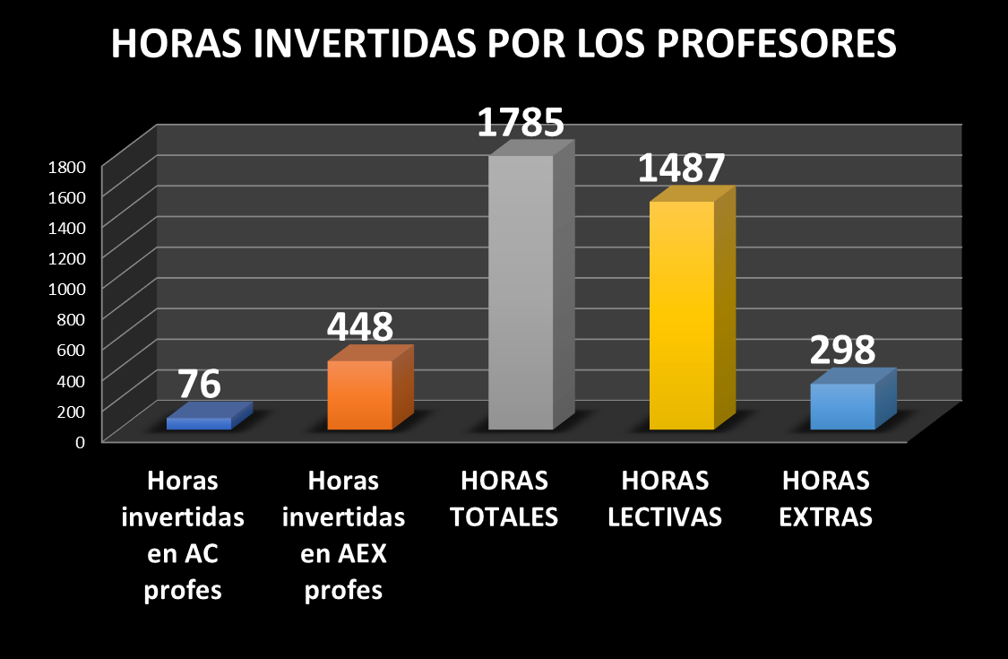

Segundo, atendiendo a la siguiente gráfica se ha podido observar durante todo el curso que la disponibilidad voluntaria del profesorado de este centro es:

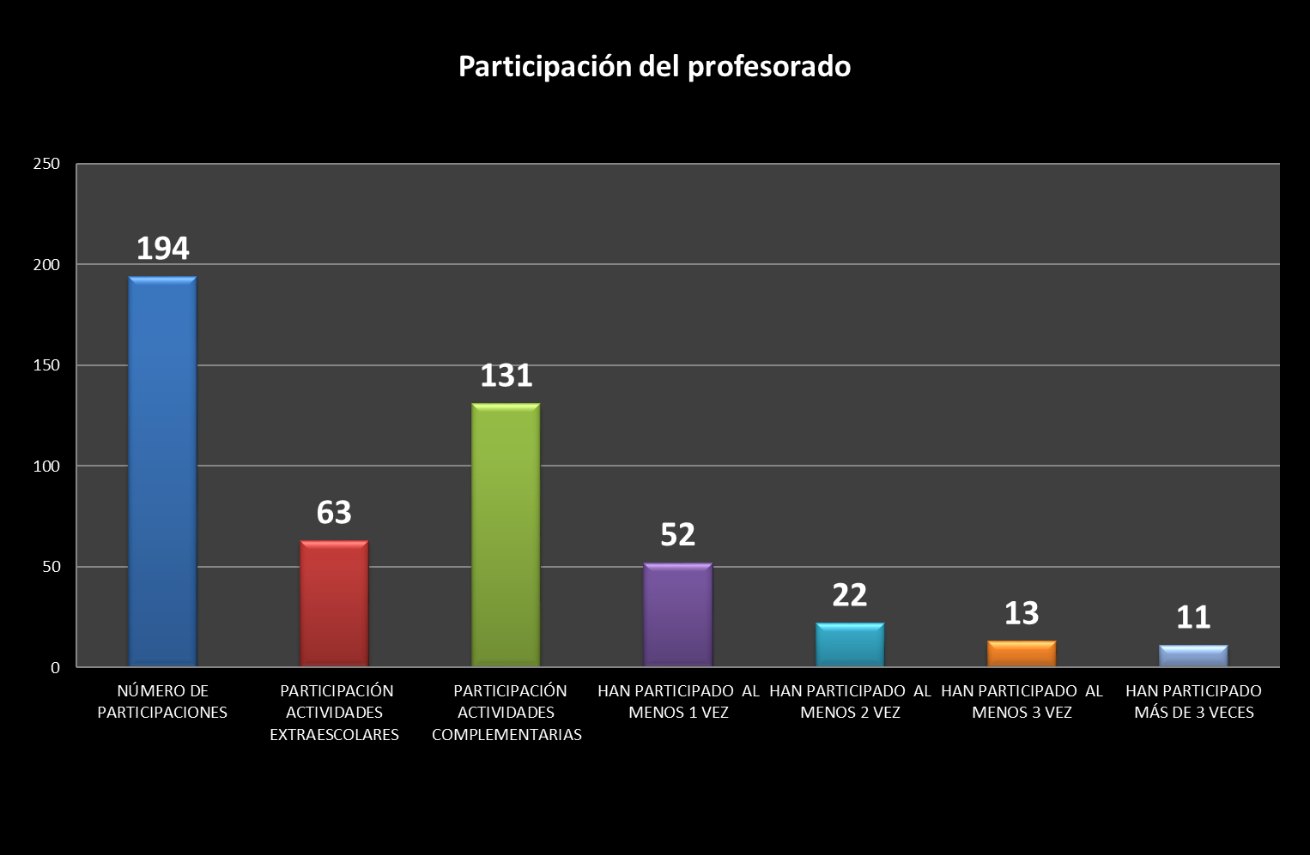

Tercero, observamos en esta gráfica que el número de actividades complementarias, realizadas en las dependencias del centro fueron 26, mientras que las actividades fuera del Centro, extraescolares fueron 30.

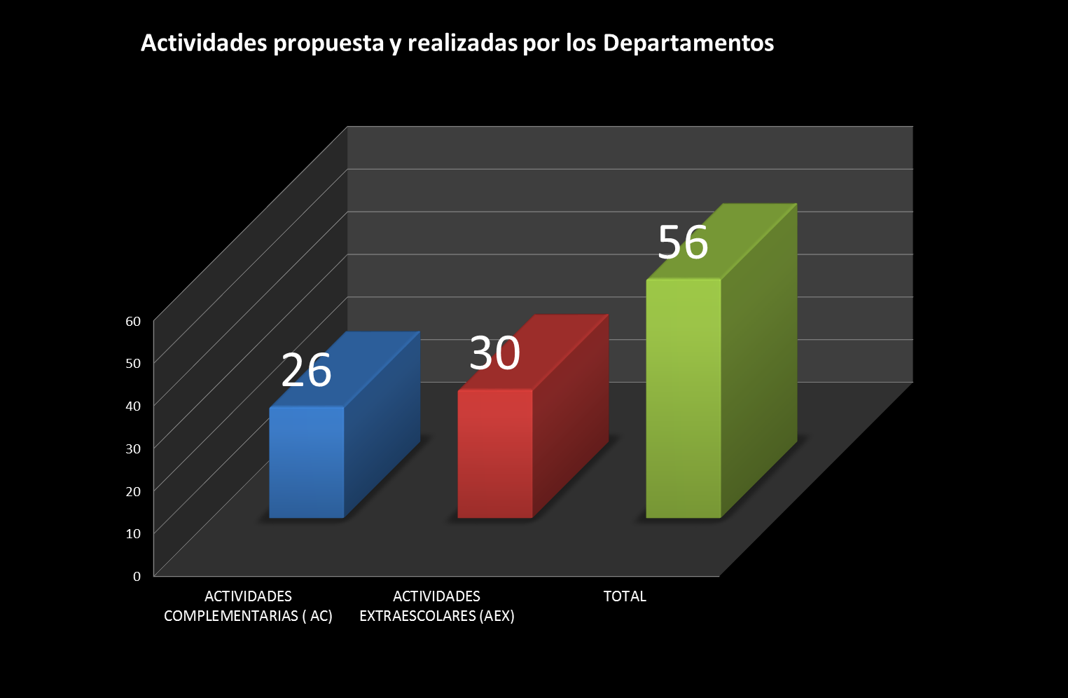

En esta otra gráfica podemos observar las actividades desarrolladas por los Departamentos del Centro:

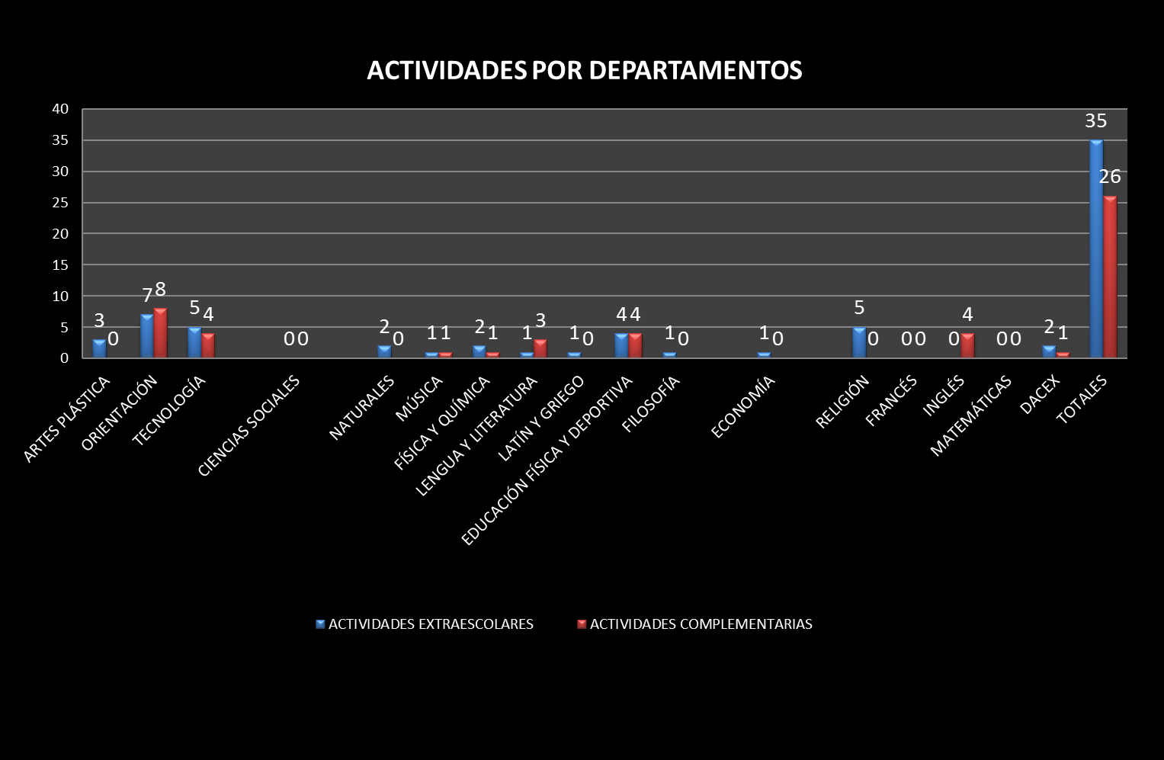

Con estas tablas se deduce que, de 17 Departamentos, 14 realizan actividades, eso permite creer que aproximadamente un 82% de los departamentos creen en la necesidad de las actividades, y deduciendo un poco más, al menos 14 profesores (1 por departamento), está dispuesto a realizar las actividades), eso nos daría un 22% del profesorado que quiere hacer actividades.

Entiendo que hay profesores que se ofrecen de acompañantes, digamos que 14 más, eso nos da un 42 % del profesorado que está predispuesto a realizar las actividades complementarias y extraescolares para completar las enseñanzas en sus asignaturas.

Si observamos el número real de participantes es 35, el 58% del profesor participa de forma activa en las ACEX. La participación en complementarias es más alta, porque al menos participan en la Jornada Cultural.

Esto nos debe hacer reflexionar en el debate sobre el perjuicio o beneficio de las ACEX en el desarrollo y finalización de los programas de las demás asignaturas incluyendo la propia.

El dato es, 38 profesores han realizado o acompañado a las actividades complementarias extraescolares, eso nos da un 63% del profesorado.
Por otro lado, 30 profesores han realizado actividades complementarias, eso nos da un 50% del profesorado.

En esta tabla podemos observar la canalización de las actividades complementarias y extraescolares:

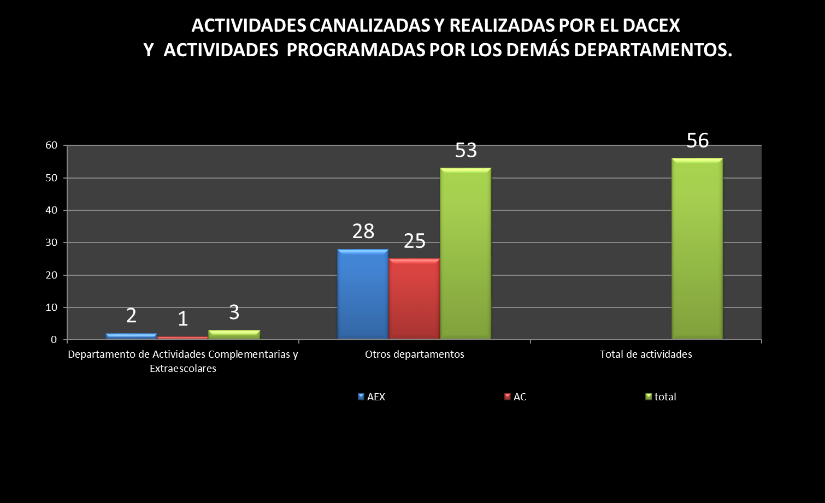

Este Departamento de Actividades Complementarias y Extraescolares junto con todo el claustro, a través de sus Departamentos, deberían reflexionara y abordar los siguientes campos de mejoras:

- Ajustar las actividades que se programen, en el tiempo de realización y encajarla dentro de la programación de conocimientos evaluables.
Como todos los años este campo de mejora se ha conseguido por parte de todos los Departamentos...

- Evaluar la actividad tanto para los alumnos /as que la realizan como para los que no.
No hay constancia de este apartado. En este apartado, nos han dejado claro que no son evaluable. Pero entiendo que no son evaluables cuando no todos la pueden realizar, pero con las TIC, todos pueden realizar la actividad, de forma presenciar y a través de las tic. PROBEMOS.

- Realizar un seguimiento del aprovechamiento de los conocimientos que se van a aplicar en la realización de la actividad y de la asistencia a las clases de los que no participan en la actividad, así como del aprovechamiento de la actividad de los que participan.
La participación mayoritaria de los alumnos/as y la autorización oficial que obliga a informar a este Centro de la actividad a todo el alumnado y a sus padres, participen o no en la actividad ha hecho que este apartado se haya cumplido.

- Proponer un calendario de inicio y finalización de las actividades para los distintos cursos.
Todos los Jefes de Departamento al principio de curso, cumplimentaron un documento en el que facilitaban al DACEX las actividades que se programaban para el curso indicando la fecha de realización y en su defecto la localización por trimestres. Permitiéndonos la realización de un calendario, que se expuso en el tablón de anuncios.
Hay que decir que la CCP está en proceso de revisión de las normas de las actividades tanto en lo que afecta al RRI como a la programación de este Departamento.

- Los Departamentos tendrán que tener más cuidado a la hora de realizar actividades con otros Centros, ya que el cupo de alumnos participantes se debe de cumplir igualmente.

La participación y disponibilidad del alumnado ha superado más de la mitad, que es lo planteado desde la Jefatura de Estudios junto con este Departamento para la posibilidad de realizar una actividad, sobre todo extraescolar.

Las horas aprovechadas por los distintos cursos para las actividades se ven reflejadas en esta tabla:

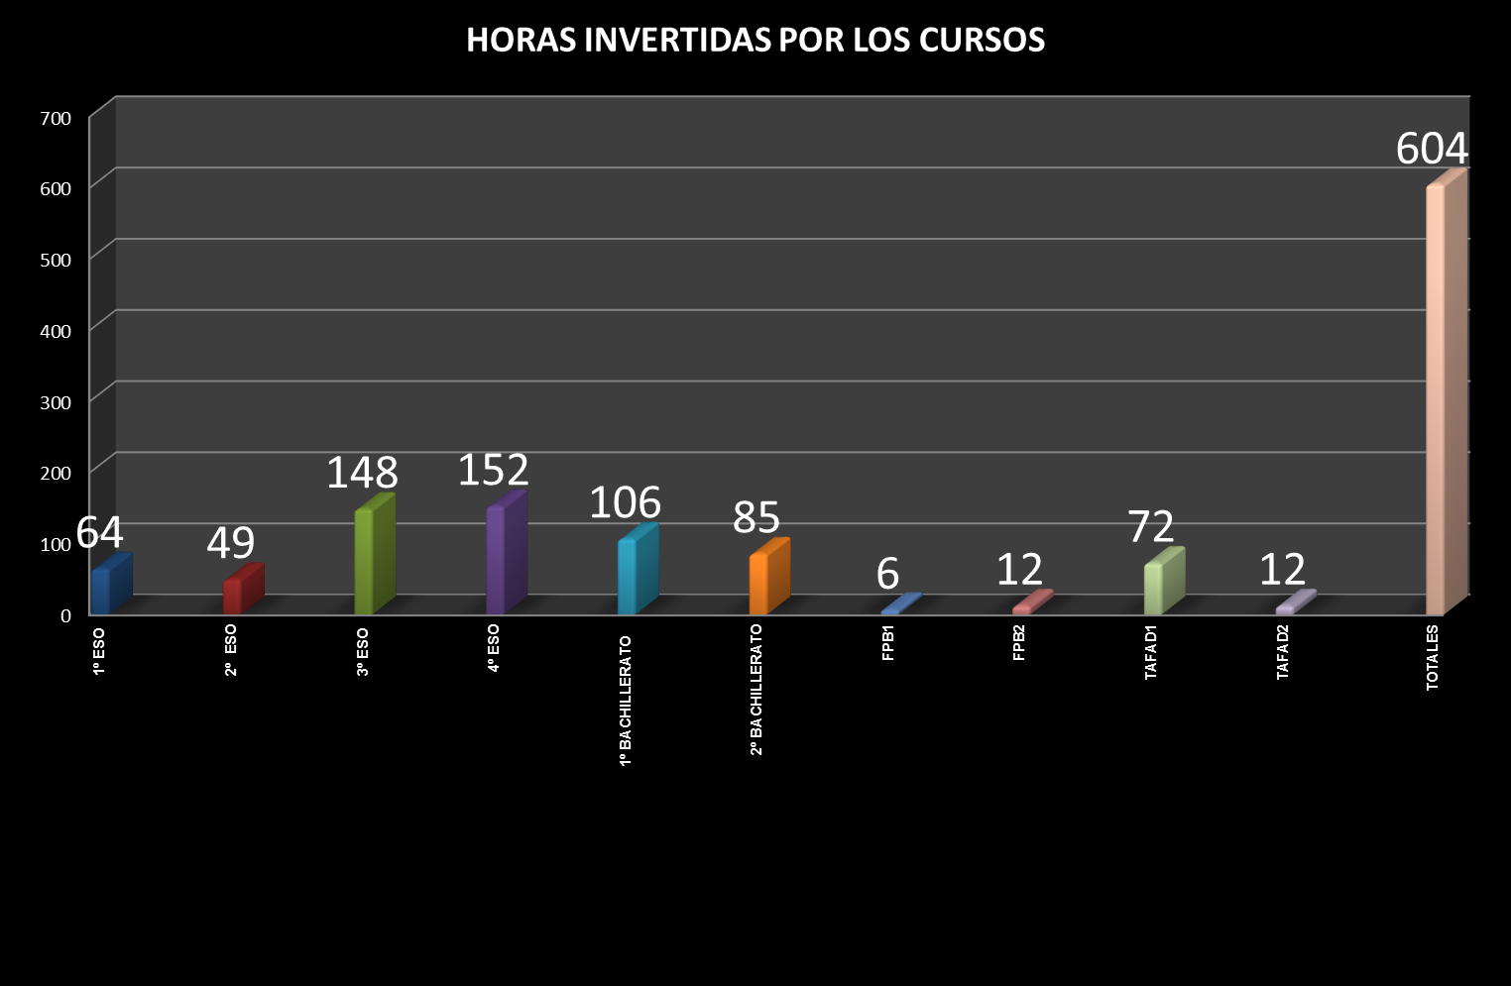

Siempre ha habido una buena coordinación del Departamento que proponía la actividad con el Departamento de Actividades Complementarias y Extraescolares (DACEX), tanto a la hora de entrega del proyecto sobre el planteamiento didáctico de la actividad (que aquí se recogen), como a la hora de entregar la memoria de fin de la misma, así como éste con el Departamento que formulaba la actividad en toda la parte logística de la que se encargaba el DACEX junto con el secretario del Centro. También ha habido consenso general sobre los profesores/as participantes que el DACEX proponía para asistir a las actividades y que se estudiaba junto con la Jefatura de Estudios la disposición, la adaptabilidad para la actividad propuesta y así plantear la reorganización del trabajo en el centro, dependiendo ésta del buen hacer del profesado de guardia.

En esta gráfica observamos las horas invertidas por los alumnos y su distribución por cursos y trimestres.

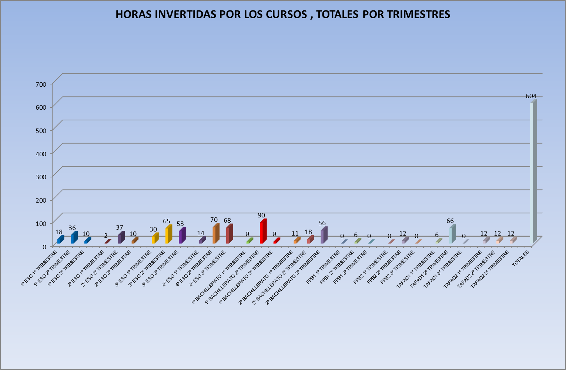

Se observa que las acex se concentra en , 4º eso y 1º y 2º bachillerato.

En esta gráfica observamos las horas invertidas por los alumnos y su distribución por cursos y trimestres.

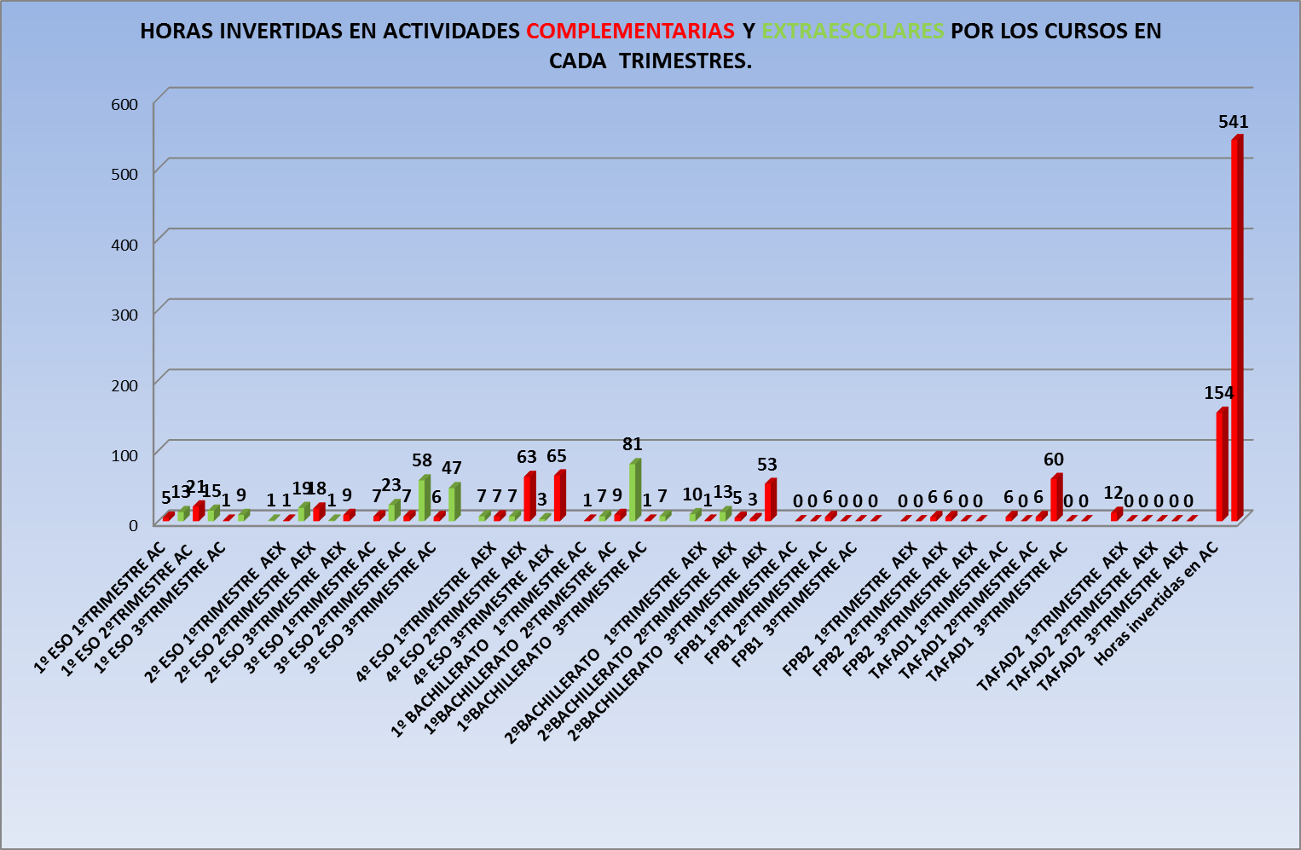

En estas tablas observamos el número y distrubución de las actividades complementarias y extraescolares por cursos.

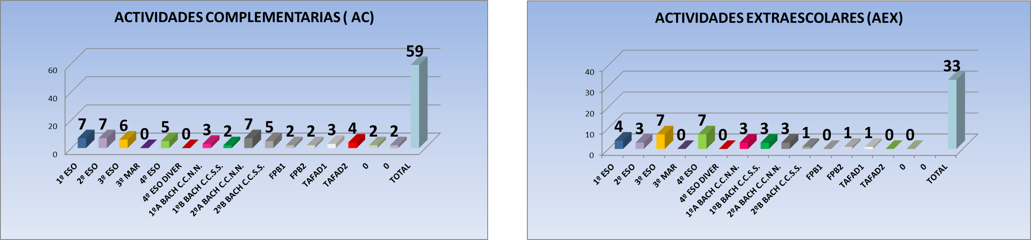

En esta gráfica observamos el número de actividades complementarias y extraescolares realizadas en los últimos siete años.

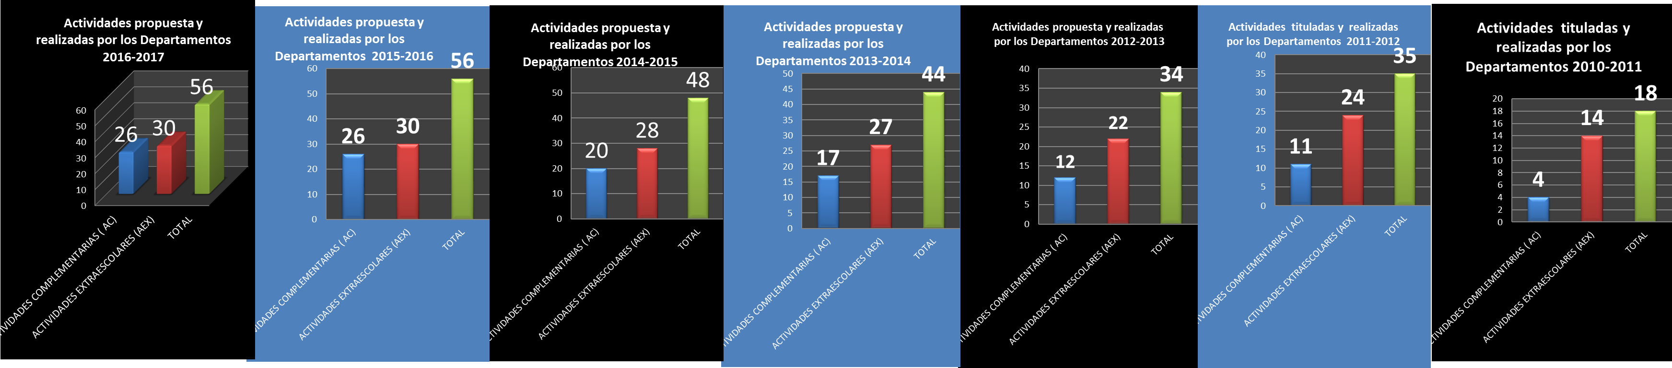

Hay que atender a la buena disponibilidad de los profesores Margarita Martínez, Jesús Manuel del Rey y Chema Zuazo quienes han articulado junto con José maría García y la Jefatura de Estudios la puesta en marcha de las actividades extraescolares, así como la JORNADA CULTURAL que deberá permanecer en el futuro como una actividad pilar, arraigada y fortalecedora del prestigio cultural que este I.E.S. se merece, sin olvidar al resto del profesorado que la asistió desde su trabajo con los alumnos/as.

Se ha realizado una encuesta al profesorado con los siguientes resultados:

ANEXO: PANEL EN EXCEL CON TODOS LOS DETALLES SOBRE LAS ACTIVIDADES COMPLEMENTARIAS Y EXTRAESCOLARES.
 | ENCUESTA PARA QUE EL PROFESORADO VALORE LAS ACTIVIDADES EXTRAESCOLARES
 | COMO VALORAR |  |  |  |  |  |  |  | 1= en desacuerdo |  |  |  | 2= poco de acuerdo |  |  |  |  | 3=de acuerdo |  |  | 4= totalmente de acuerdo
NUMERO DE ENCUESTADOS | 1ª.- Estoy satisfecho de cómo se me informa sobre las actividades. |  |  |  | 2ª.- Estoy satisfecho con la cantidad y la distribución temporal de las actividades. |  |  |  | 3ª.-Estoy satisfecho con el material y los espacios necesarios para el desarrollo de las actividades complementarias. |  |  |  | 4º.- Estoy satisfecho con las ayudas económicas para el desarrollo de las actividades complementarias y extraescolares. |  |  |  | 5ª.-La atención de los alumnos a las explicaciones durante las actividades es adecuada |  |  |  | 6ª.-Oriento al alumnado sobre cómo se van a realizar las actividades y los objetivos pedagógicos que se pretenden conseguir |  |  |  | 7ª.-Comento con los alumnos sus progresos y dificultades y esfuerzo realizados durante el desarrollo de la actividad. |  |  |  | 8º.-Se contesta y explica adecuadamente las dudas que le plantean los alumnos durante la actividad
 | 1 | 2 | 3 | 4 | 1 | 2 | 3 | 4 | 1 | 2 | 3 | 4 | 1 | 2 | 3 | 4 | 1 | 2 | 3 | 4 | 1 | 2 | 3 | 4 | 1 | 2 | 3 | 4 | 1 | 2 | 3 | 4
1 |  |  | 1 |  |  | 1 |  |  |  |  | 1 |  |  |  | 1 |  |  | 1 |  |  |  |  | 1 |  |  |  | 1 |  |  |  | 1
2 |  | 1 |  |  |  |  | 1 |  |  |  |  |  | 1 |  |  |  |  |  | 1 |  |  | 1 |  |  | 1 |  |  |  |  |  |  | 1
3 |  |  |  | 1 | 1 |  |  |  |  |  |  |  |  |  |  | 1
4 | 1 |  |  |  |  | 1 |  |  |  |  | 1 |  |  |  | 1 |  |  | 1 |  |  |  |  | 1 |  | 1 |  |  |  |  |  | 1
5 |  |  |  | 1 |  |  |  | 1 |  |  |  | 1 |  |  |  | 1 |  |  |  | 1 |  |  |  | 1 |  |  |  | 1 |  |  |  | 1
6 |  |  |  | 1 |  |  | 1 |  |  |  | 1 |  |  |  | 1 |  |  |  | 1 |  |  |  |  | 1 |  |  |  | 1 |  |  |  | 1
7 | 1 |  |  |  |  | 1 |  |  |  | 1 |  |  | 1 |  |  |  |  |  | 1 |  |  | 1 |  |  |  |  | 1 |  | 1
8 |  |  |  | 1 |  |  |  | 1 |  |  |  | 1 |  |  |  | 1 |  |  |  | 1 |  |  |  | 1 |  |  |  | 1 |  |  |  | 1
9 |  |  | 1 |  |  |  | 1 |  |  | 1 |  |  |  |  | 1 |  |  |  | 1 |  |  |  | 1 |  |  |  | 1 |  |  |  |  | 1
10 |  |  | 1 |  |  |  | 1 |  |  |  | 1 |  |  |  | 1 |  |  |  | 1 |  |  |  | 1 |  |  |  | 1 |  |  |  | 1
11 |  |  | 1 |  |  |  |  | 1 |  |  | 1 |  |  | 1 |  |  |  |  | 1 |  |  |  | 1 |  |  | 1 |  |  |  |  | 1
12 |  |  |  |  | 1 |  |  |  |  |  |  | 1
13 |  |  | 1 |  |  |  | 1 |  |  |  | 1 |  |  | 1 |  |  |  | 1 |  |  |  |  | 1 |  |  |  | 1 |  |  |  | 1
14 |  |  |  | 1 |  |  | 1 |  |  |  | 1 |  |  |  |  | 1 |  |  |  | 1 |  |  |  | 1 |  |  |  | 1 |  |  |  | 1
15 | 1 |  |  |  |  |  | 1 |  |  |  |  | 1 |  |  | 1 |  |  |  | 1 |  |  |  | 1 |  | 1 |  |  |  |  |  | 1
16 |  |  | 1 |  |  | 1 |  |  |  |  | 1 |  |  |  | 1 |  |  |  | 1 |  |  |  | 1 |  |  |  | 1 |  |  |  | 1
17 |  |  | 1 |  |  |  | 1 |  |  |  |  | 1 |  |  |  | 1 |  |  | 1 |  |  |  | 1 |  |  |  | 1 |  |  |  |  | 1
18 |  |  | 1 |  |  | 1 |  |  |  |  |  | 1 |  |  |  | 1 |  |  | 1 |  |  |  |  | 1 |  |  |  | 1 |  |  |  | 1
19 |  | 1 |  |  |  | 1 |  |  |  |  | 1 |  |  |  | 1 |  |  |  |  | 1 |  |  |  | 1 |  |  |  | 1 |  |  |  | 1
20 |  |  | 1 |  |  |  | 1 |  |  |  | 1 |  |  |  | 1 |  |  | 1 |  |  |  |  | 1 |  |  |  | 1 |  |  |  |  | 1
COMPUTO | 3 | 2 | 9 | 5 | 2 | 6 | 9 | 3 | 0 | 2 | 10 | 6 | 2 | 2 | 9 | 6 | 0 | 4 | 10 | 4 | 0 | 2 | 10 | 6 | 3 | 1 | 8 | 6 | 1 | 0 | 7 | 10
COMPUTO | 5 |  | 14 |  | 8 |  | 12 |  | 2 |  | 16 |  | 4 |  | 15 |  | 4 |  | 14 |  | 2 |  | 16 |  | 4 |  | 14 |  | 1 |  | 17
PORCENTAJES | 15 | 10 | 45 | 25 | 10 | 30 | 45 | 15 | 0 | 10 | 50 | 30 | 10 | 10 | 45 | 30 | 0 | 20 | 50 | 20 | 0 | 10 | 50 | 30 | 15 | 5 | 40 | 30 | 5 | 0 | 35 | 50
PORCENTAJES | 25 |  | 70 |  | 40 |  | 60 |  | 10 |  | 80 |  | 20 |  | 75 |  | 20 |  | 70 |  | 10 |  | 80 |  | 20 |  | 70 |  | 5 |  | 85
 | 1= en desacuerdo 2= poco de acuerdo |  | 3=de acuerdo 4= totalmente de acuerdo |  | 1= en desacuerdo 2= poco de acuerdo |  | 3=de acuerdo 4= totalmente de acuerdo |  | 1= en desacuerdo 2= poco de acuerdo |  | 3=de acuerdo 4= totalmente de acuerdo |  | 1= en desacuerdo 2= poco de acuerdo |  | 3=de acuerdo 4= totalmente de acuerdo |  | 1= en desacuerdo 2= poco de acuerdo |  | 3=de acuerdo 4= totalmente de acuerdo |  | 1= en desacuerdo 2= poco de acuerdo |  | 3=de acuerdo 4= totalmente de acuerdo |  | 1= en desacuerdo 2= poco de acuerdo |  | 3=de acuerdo 4= totalmente de acuerdo |  | 1= en desacuerdo 2= poco de acuerdo |  | 3=de acuerdo 4= totalmente de acuerdo
 | 1ª.- Estoy satisfecho de cómo se me informa sobre las actividades. |  |  |  | 2ª.- Estoy satisfecho con la cantidad y la distribución temporal de las actividades. |  |  |  | 3ª.-Estoy satisfecho con el material y los espacios necesarios para el desarrollo de las actividades complementarias. |  |  |  | 4º.- Estoy satisfecho con las ayudas económicas para el desarrollo de las actividades complementarias y extraescolares. |  |  |  | 5ª.-La atención de los alumnos a las explicaciones durante las actividades es adecuada |  |  |  | 6ª.-Oriento al alumnado sobre cómo se van a realizar las actividades y los objetivos pedagógicos que se pretenden conseguir |  |  |  | 7ª.-Comento con los alumnos sus progresos y dificultades y esfuerzo realizados durante el desarrollo de la actividad. |  |  |  | 8º.-Se contesta y explica adecuadamente las dudas que le plantean los alumnos durante la actividad

Esta encuesta se ha pasado para su realización a 50 profesores, sólo la han realizado sobre 20.
Las conclusiones son:
- Los profesores que no la han contestado, estarán de acuerdo o se sentirán indiferentes ante ésta encuesta.
- Los resultados son favorables al trabajo de este Departamento, así como a los demás ítems aquí planteados. Solo en el ítem 2ª.- Estoy satisfecho con la cantidad y la distribución temporal de las actividades. Se ha conseguido un 60% de satisfacción.

Fdo.: Mariano Álvarez Fdo.: José María García Del Campo.
Jefe de Estudios Jefe del Departamento De Actividades Complementarias y Extraescolares

En principio, estábamos pensando en el alumnado de las materias de ciencias (FYQ, BYG, TEC), que resultan ser 61 de 70, por lo que parece conveniente que vaya todo el alumnado de 4º.

